## 专题07 三角函数的图像与性质重点题型全归纳



**内容导航**

串讲知识：思维导图串讲知识点，有的放矢



重点速记：知识点和关键点梳理，查漏补缺



举一反三：核心考点能举一反三，能力提升



复习提升：真题感知+提升专练，全面突破

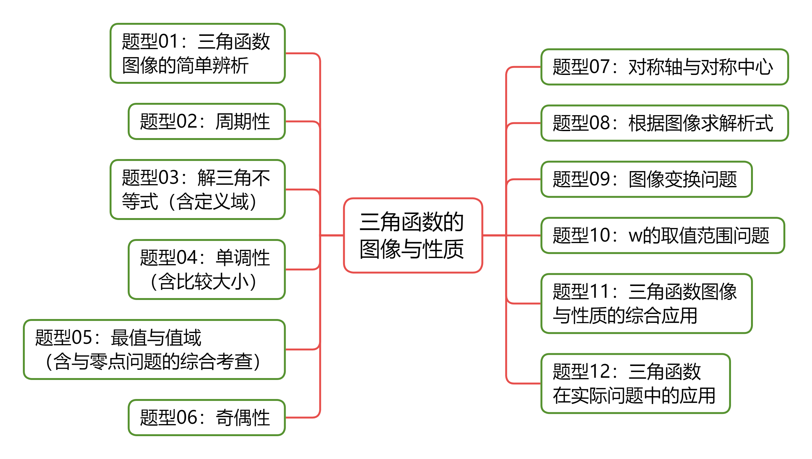

**知识点1：正弦、余弦、正切函数的图象与性质**



1、正弦.余弦函数图象：

2、会用五点法作图.

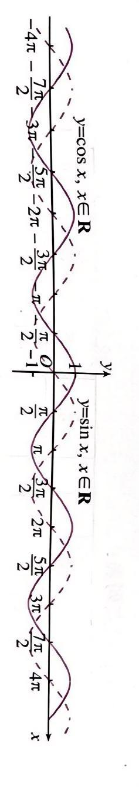

在上的五个关键点为：

在上的五个关键点为：

3、周期函数：函数定义域为*D*，如果存在一个非零常数*T*，使得对每一个，都有，且，那么函数就叫做周期函数，非零常数*T*叫做这个函数的周期.如果函数的所有周期中存在一个最小的正数，这个最小正数叫的最小正周期.

4、正余弦函数的周期：

正弦函数是周期函数，（且）都是它的周期，最小正周期是；

余弦函数是周期函数，（且）都是它的周期，最小正周期是.

5、正弦.余弦.正切函数的图像及其性质：

|  |  |  |  |
| --- | --- | --- | --- |
|  |  |  |  |
| **图象** |  |  |  |
| **定义域** |  |  |  |
| **值域** | [-1,1] | [-1,1] |  |
| **最值** |  |  | 无 |
| **周期性** |  |  |  |
| **奇偶性** | 奇 | 偶 | 奇 |
| **单调性** | 在上递增  在上递减 | 在上递增  在上递减 | 在每一个区间上递增 |
| **对称性** | 对称轴方程：  对称中心， | 对称轴方程：  对称中心， | 无对称轴  对称中心， |

注意：(1)单调性：求函数*y*＝*A*sin (*ωx*＋*φ*)的单调区间时，应注意*ω*的符号，只有当*ω*＞0时，才能把*ωx*＋*φ*看作一个整体，代入*y*＝sin*t*的相应单调区间求解，否则将出现错误．

(2)三角函数的奇偶性：对于，若为奇函数，则.

对于，若为奇函数，则；若为偶函数，则。

对于，若为奇函数，则；若为偶函数，则.

**知识点2：函数****的变换**



1、三角函数图像变换()



(1)

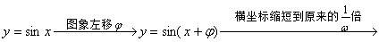

.



(2)

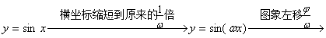

.



**注意：**，向上或向下平移个单位．



2、三角函数的周期公式：（）



⑴，，，的周期：．



⑵，，，的周期都是：



3、求的单调（递增、递减）区间：视为，的**复合函数**；



4、函数的值域为中的物理量：



①振幅是（离开平衡位置的最大距离），②周期是（作往复运动一次的时间），



③频率是（单位时间内往复运动的次数）， ④相位是， ⑤初相是；

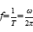

**注意：**1、具体求解函数的问题时一定要注意的符号．



（1）时，一定要用诱导公式或奇偶性处理，使得的系数为正．



（2）时，对的单调性、值域（最值）有影响！



**【题型01 三角函数图像的简单辨析】**

1．在内使成立的的取值范围是

A． B． C． D．

【答案】A

【分析】首先根据判断出，画出和两个函数在时的图像，由此求得不等式的解集.

【详解】∵，∴，∴.在同一坐标系中画出，与，的图像，如图.

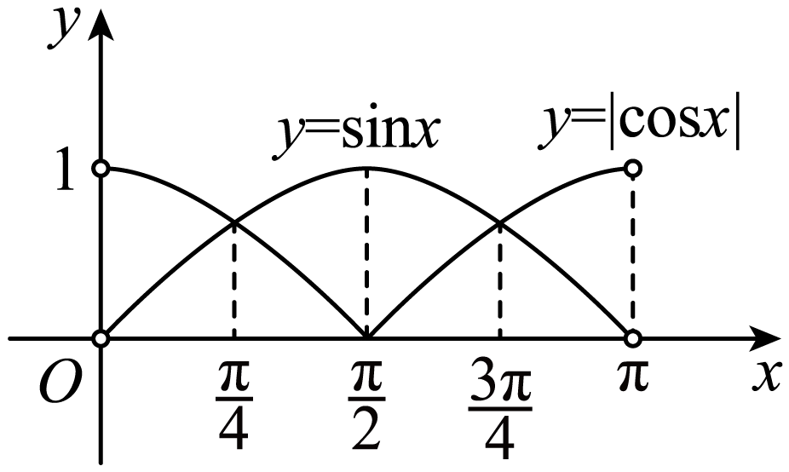

观察图像易得使成立的.

故选A.

【点睛】本小题主要考查含有绝对值的三角不等式的解法，考查数形结合的数学思想方法，属于基础题.

2．当时，曲线与的交点个数为（   ）

A．5 B．6 C．7 D．8

【答案】C

【分析】根据“五点法”画出两个函数在上的图象，数形结合即可判断.

【详解】由“五点法”画函数与在上的图象，如图所示．

由图可知曲线与在上的交点个数为7，

故选：C

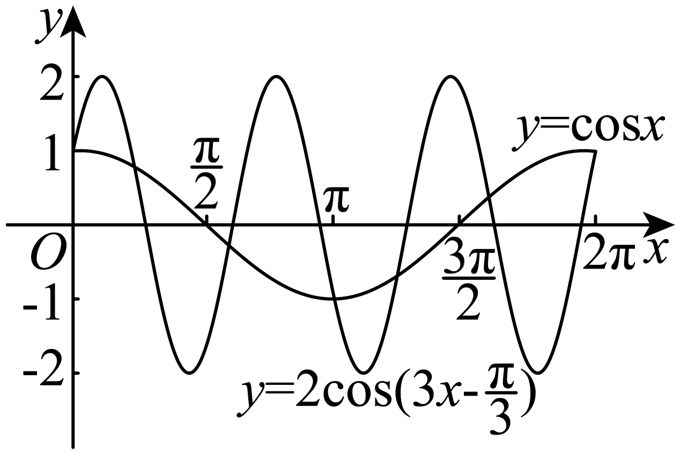

3．函数 的图象大致是（   ）

A．   B．

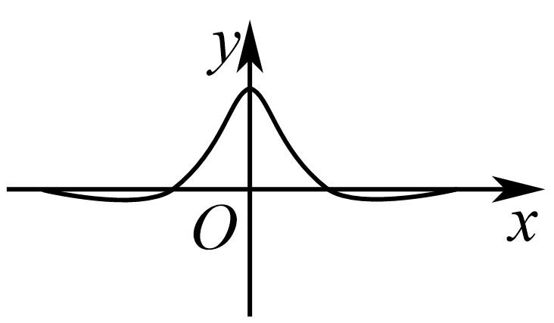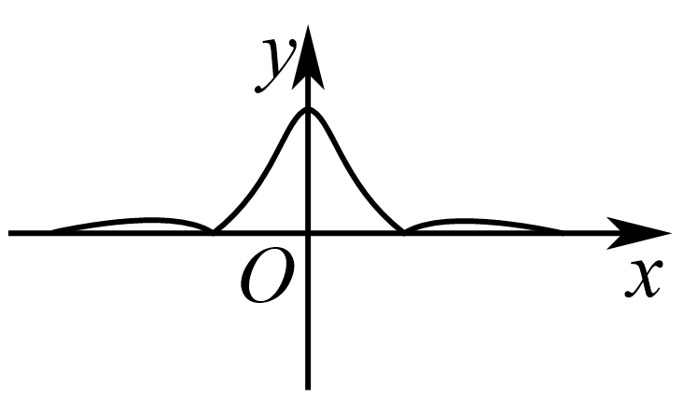

C．   D．

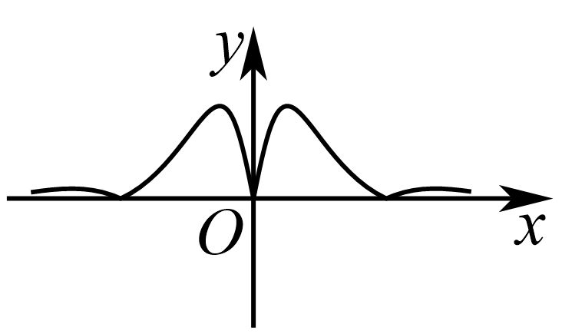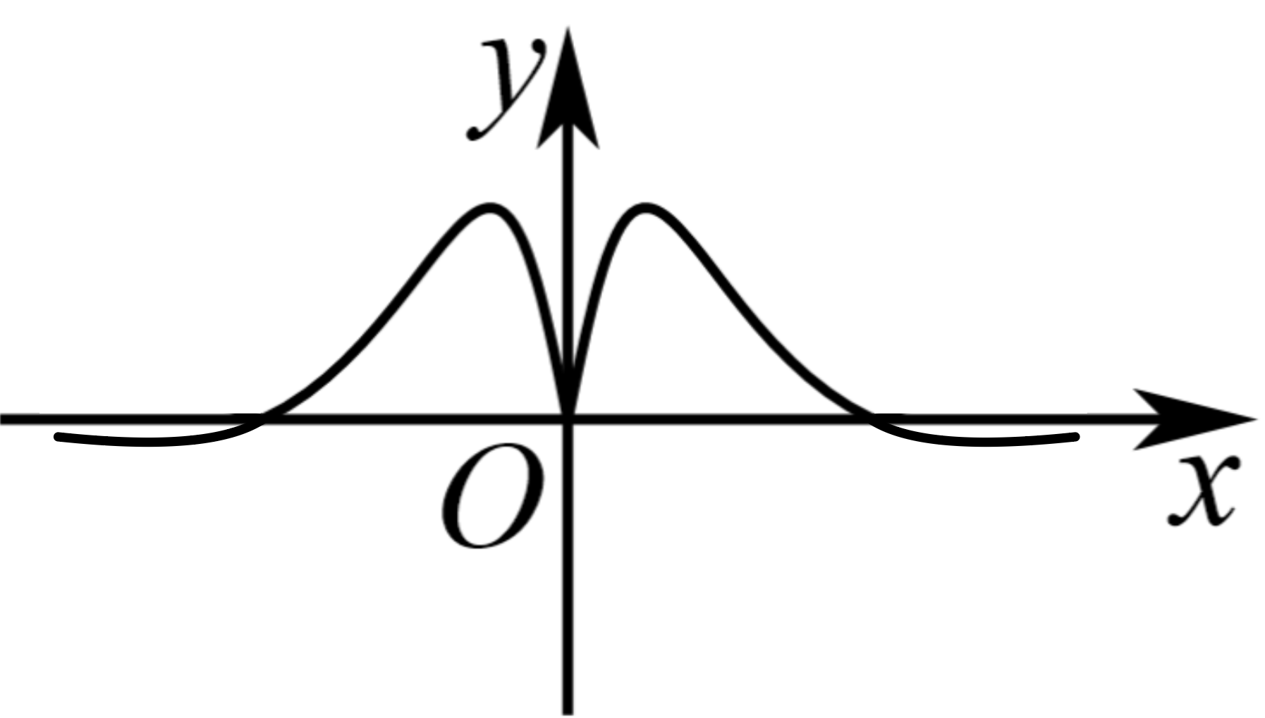

【答案】D

【分析】利用函数的奇偶性，结合正弦函数的性质分析图象即可.

【详解】函数 的定义域为，定义域关于原点对称，

因为，所以函数为偶函数，

又时，，可排除A、B选项，

同时时，有无数零点，同时也有的情况，

故有无数个零点，且时有的情况，可排除C，即D正确.

故选：D

4．已知函数，则函数在区间内零点的个数为（    ）

A．1 B．2 C．3 D．5

【答案】C

【分析】将函数零点转化为函数与图象交点个数问题，分别对和进行讨论可得结论.

【详解】令，可得

当时，则有，

数形结合画出与在上的图象如下图所示：

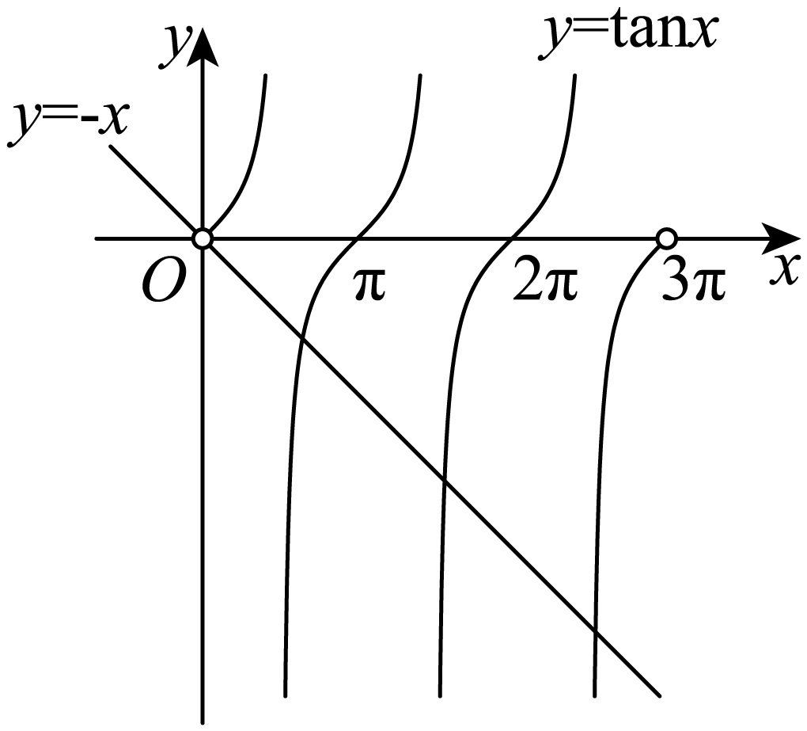

可得在内两图象有三个交点；

当时，在内解得，不是方程的解，不合题意.

故选：C

5．（24-25高一下·北京·期中）某美妙音乐的模型函数为有下叙述四个结论：

①是偶函数

②在区间单调递减

③在上有3个零点

④周期是，其中所有正确的结论的编号是（    ）

A．①② B．②④ C．①④ D．①③

【答案】A

【分析】先根据奇偶函数定义得偶函数，结合正弦函数图象和偶函数图象性质得到函数图象，然后逐个命题判断即可.

【详解】易知的定义域为**R**，且，所以偶函数，①对；

当时，，所以当时，的图像与一致，

再结合偶函数的对称性可得整体图象如下图：

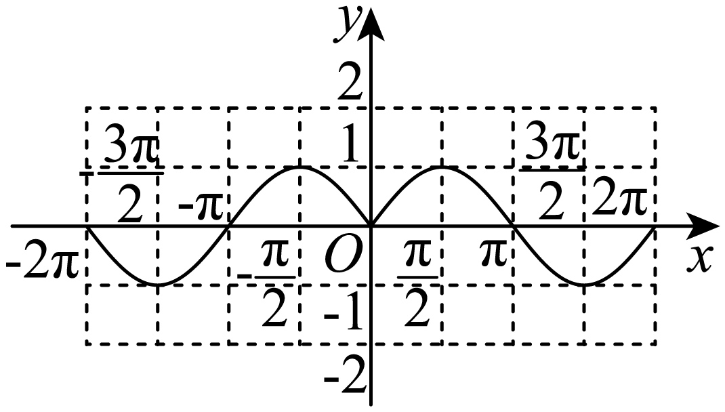

由图象可知：在区间单调递减；②对；

在上有1个零点为0，③错；函数不具有周期性，④错；

所以所有正确的结论的编号是①②.

故选：A

6．函数，的大致图象是（    ）

A． B．

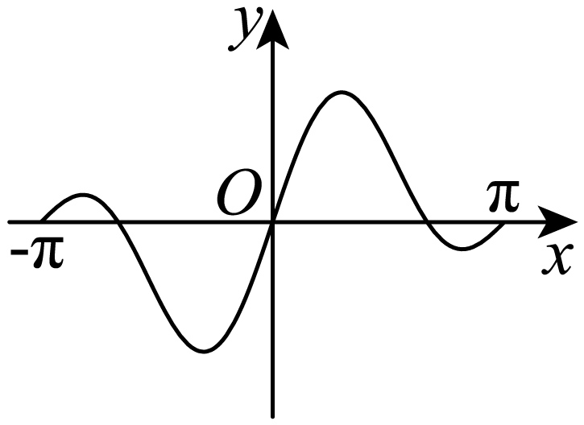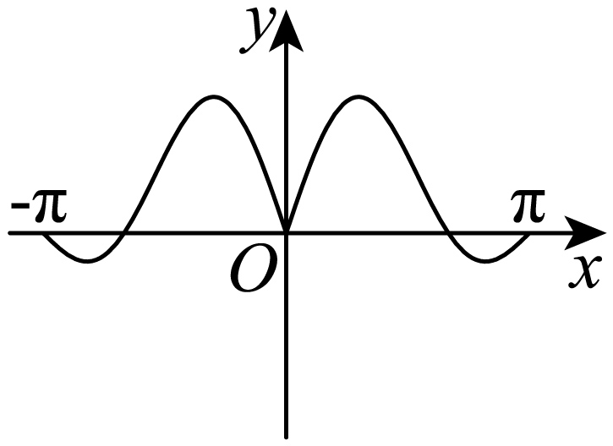

C． D．

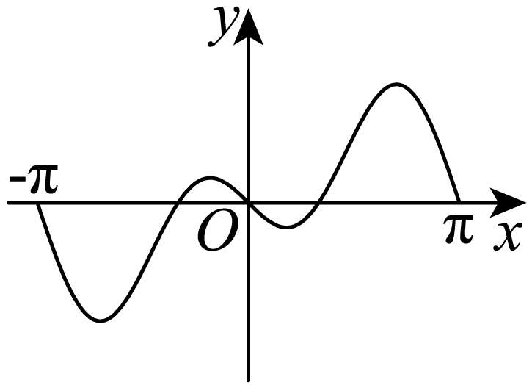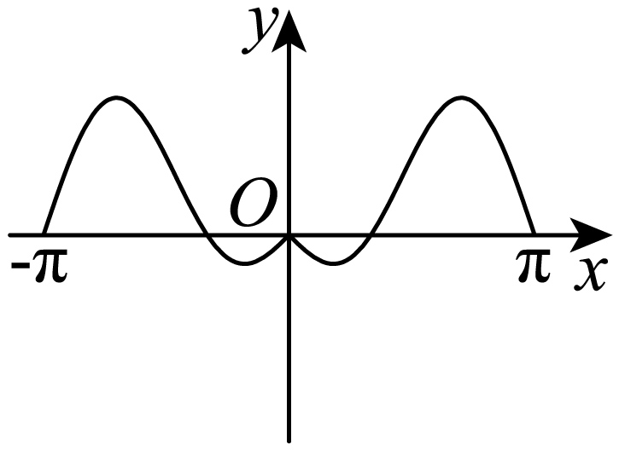

【答案】A

【分析】分析函数的奇偶性及函数在上的函数值符号，结合排除法可得出合适的选项.

【详解】函数的定义域关于原点对称，

因为，即函数为奇函数，排除BD选项，

当时，，则，，可得，排除C选项.

故选：A.

**【题型02 周期性】**

1．（24-25高一下·上海浦东新·期中）下列函数中，最小正周期为的是（    ）

A． B． C． D．

【答案】D

【分析】根据题意，由三角函数的周期性，对选项逐一判断，即可得到结果.

【详解】对于A，的最小正周期为，故A错误；

对于B，的最小正周期为，故B错误；

对于C，的最小正周期为，故C错误；

对于D，因为的最小正周期为，

将函数的图像轴上方不变，下方部分向上翻折，

得到的图像，则其周期减半，所以的最小正周期为，故D正确；

故选：D

2．（24-25高一下·河南·期末）“”是“的最小正周期为”的（   ）

A．充分不必要条件 B．必要不充分条件

C．充要条件 D．既不充分也不必要条件

【答案】A

【分析】由正切函数的周期计算公式及充分条件和必要条件的概念分析即可.

【详解】的最小正周期为，则，得，

故“”是“的最小正周期为”的充分不必要条件．

故选：A．

3．（24-25高一下·江苏徐州·期中）下列函数的最小正周期为的是（   ）

A． B．

C． D．

【答案】C

【分析】利用三角恒等变换化简各选项中函数的解析式，再结合三角函数的周期公式逐项判断即可.

【详解】对于A选项，，该函数的最小正周期为，A不满足要求；

对于B选项，，

该函数的最小正周期为，B不满足要求；

对于C选项，，

该函数的最小正周期为，C满足要求；

对于D选项，，

该函数的最小正周期为，D不满足要求.

故选：C.

4．（24-25高一下·北京·月考）最小正周期为的偶函数是（    ）

A． B．

C．  D．

【答案】A

【分析】利用三角函数的奇偶性和周期性，判断各个选项中的函数的奇偶性和周期性，从而得出结论．

【详解】A．是最小正周期为的偶函数，符合题意；

B．是最小正周期为的奇函数，不符合题意；

C．是偶函数，但不是周期函数，不符合题意；

D．是最小正周期为的偶函数，不符合题意；

故选：A．

5．（24-25高一下·甘肃白银·期末）函数的图象的相邻两条对称轴之间的距离为（    ）

A． B． C． D．

【答案】B

【分析】先利用辅助角公式将函数解析式进行化简；再利用正弦型函数的性质可求解.

【详解】因为函数的最小正周期，

所以函数的图象相邻两条对称轴之间的距离为.

故选：B.

6．（24-25高一下·河南·期中）设函数，若，满足，且，则的最小值为（   ）

A．2 B．4 C．6 D．8

【答案】B

【分析】根据得出，分别为最大值点和最小值点，再结合以及可以得到答案

【详解】，且，

，分别为最大值点和最小值点，

又，

，，整理得，

又，

，，整理得，，

又，

的最小值为4.

故选：B

**【题型03 解三角不等式（含定义域）】**

1．（24-25高一下·山东威海·期中）函数的定义域为 .

【答案】

【分析】列不等式求解即可.

【详解】由题：，即，

由正弦函数的图像与性质得：，

故答案为：.

2．（25-26高一上·全国·课后作业）不等式，的解集为 .

【答案】

【分析】作出函数的图象，数形结合可得.

【详解】根据题意，作出函数的图象，如图所示，由，可得，

所以不等式的解集为.

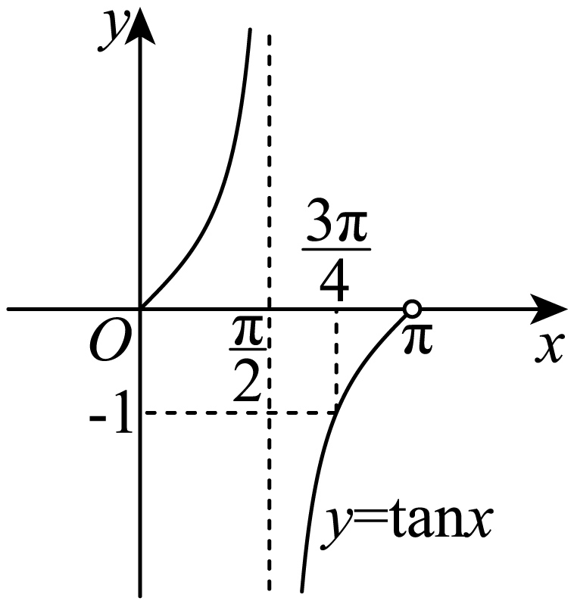

故答案为：

3．已知函数，则函数的定义域为 ．

【答案】

【分析】解不等式即得解.

【详解】由题得，

所以.

所以函数的定义域为.

故答案为：

4．（24-25高一下·上海·期中）函数的定义域为 .

【答案】

【分析】结合对数函数的定义和三角函数的性质即可解得定义域.

【详解】由对数函数的定义可知底数大于0且不为1，且真数大于0，结合三角函数的性质可得：

.

故答案为：.

5．（24-25高一下·四川德阳·期末）已知函数，则的解集是 ．

【答案】

【分析】分和讨论化简，解三角不等式得解.

【详解】当，即，时，

，

所以，即，解得，，

当，即，时，

，

所以，即，解得，，

综上，的解集为.

故答案为：.

**【题型04 单调性（含比较大小）】**

1．（25-26高一上·全国·课前预习）函数的单调递减区间为（   ）

A． B．

C． D．

【答案】B

【分析】利用整体代换代入减区间，求解不等式可得答案.

【详解】令，解得，

所以的单调递减区间为．

故选：B

2．函数的单调递增区间是（   ）

A． B．

C． D．

【答案】B

【分析】先利用诱导公式将原函数变形为，将原函数的单调增区间转化为的单调减区间，再结合正弦函数的单调减区间列不等式求解，得到原函数的单调增区间.

【详解】由于函数，

故函数的单调递增区间，即函数的减区间．

令，，求得，

故所求的函数的单调递增区间是.

故选：B

3．（25-26高一上·全国·单元测试）函数的单调递增区间是（    ）

A． B．

C． D．

【答案】B

【分析】根据题意，确定函数的定义域，结合复合函数单调性可知，的单调递增区间即为的单调递增区间，再利用正弦型函数单调区间整体代入求解即可.

【详解】由题意可得，则，

解得，故的定义域为，

因为单调递增，所以的单调递增区间即为的单调递增区间，

令（），解得，

则的单调递增区间是．

故选：B.

4．（24-25高一下·北京延庆·期中）已知，，，则（   ）

A． B． C． D．

【答案】B

【分析】利用诱导公式转换为即可得解.

【详解】，，

，

而，故，

故选：B.

5．（24-25高一下·云南保山·期末）已知，，，则，，的大小关系为（   ）

A． B． C． D．

【答案】A

【分析】根据三角函数值域及指对数运算比较大小.

【详解】，；，；

又，所以，，

故选:A．

**【题型05 最值与值域（含与零点问题的综合考查）】**

1．（25-26高一上·全国·课后作业）函数的值域是 .

【答案】

【分析】由题意，令，再根据正切函数的单调性，即可求出结果.

【详解】函数.

，令.

函数在上单调递增，

，即，

，

函数的值域为.

故答案为：

2．（2025高一上·河南安阳·专题练习）函数的值域是（   ）

A． B． C． D．

【答案】C

【分析】令，结合二次函数的性质求函数的值域.

【详解】令，则，

显然开口向上且对称轴为，则在上单调递减，

由，，故，即.

故选：C

3．（25-26高一上·天津武清·月考）已知函数的最小正周期为，则在区间上的最小值是（    ）

A． B． C．0 D．

【答案】D

【分析】根据三角函数的最小正周期为，求出值，从而得到的解析式，再根据自变量所在区间和正弦函数的单调性判断即可.

【详解】因为函数的最小正周期为，所以周期，解得，

所以，因为，所以，

所以当，即时，函数在区间上取得最小值.

故选：D.

4．已知函数，若，则在区间上的值域为（　　）

A． B． C． D．

【答案】D

【分析】由得，，则，由正弦函数的性质进行求解．

【详解】由得，，得，

则

，

由，得，

得，

得，得函数的值域为．

故选：D

5．若关于*x*的方程在内有两个不同的解，则（    ）

A．  B． 或

C． 或 D．或

【答案】D

【分析】利用换元法，结合二次函数和余弦函数的图象进行求解即可.

【详解】，，，分别作出它们的图象如下，

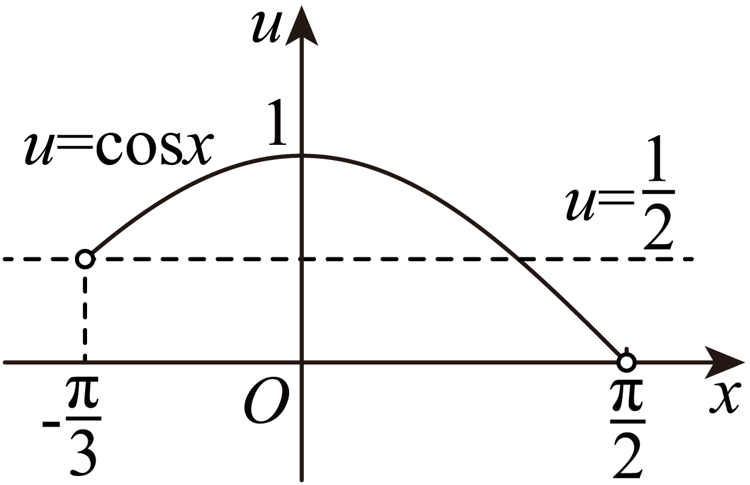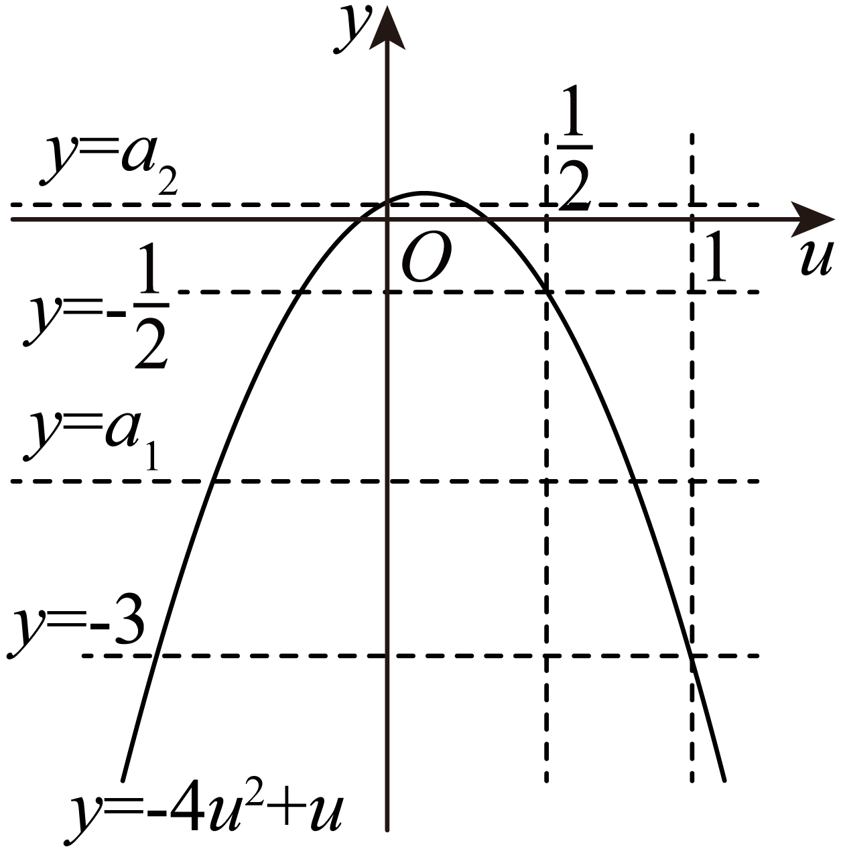

要使得关于*x*的方程在内有解，必须*.*

当时，，此时方程，只有一个解，不符合题意；

当时，，此时方程，有两个不同的解；

当时，，此时，只有一个解，不符合题意；

当时，，此时方程，有两个不同的解；

当时，，此时方程，只有一个解，不符合题意，

综上，或.

故选：D

6．（24-25高一上·天津南开·期末）已知函数（，）的最大值为2，其部分图象如图所示，则下列命题正确的个数为（   ）

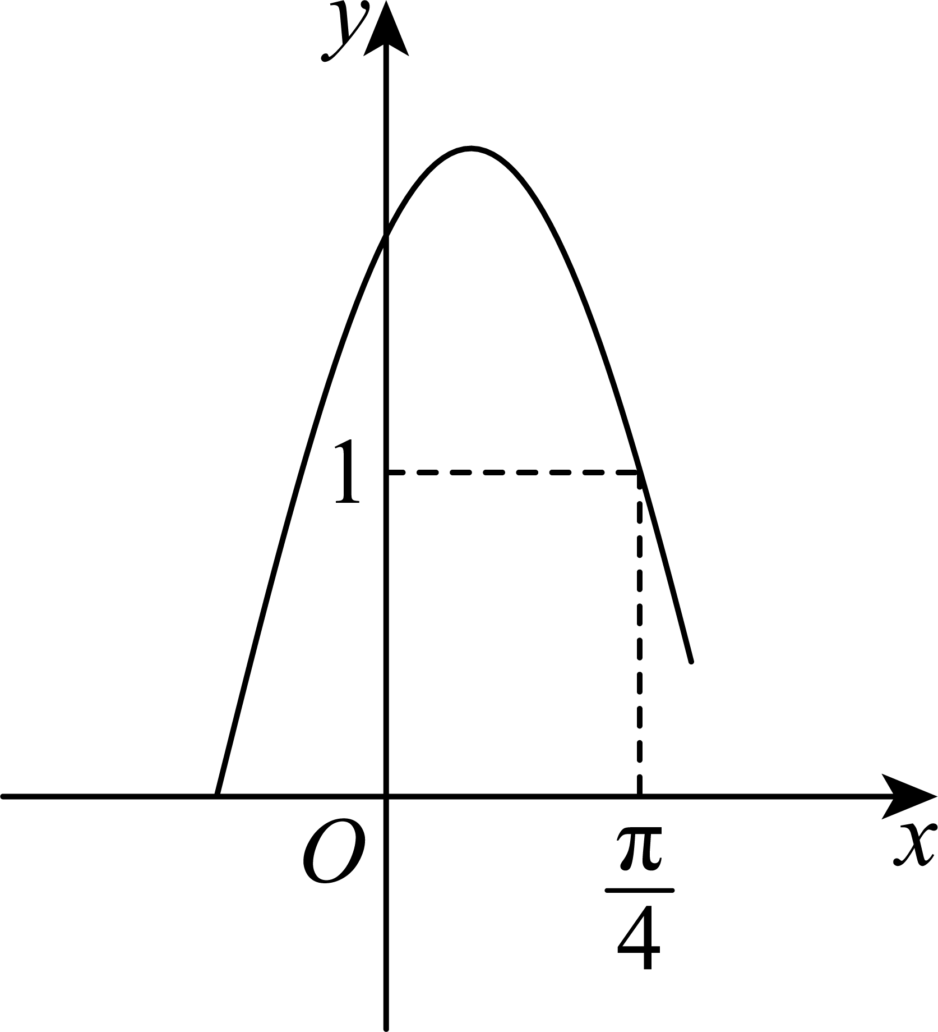

①；

②函数为奇函数；

③若函数在区间上至少有4个零点，则；

④在区间上单调递增.

A．4 B．3 C．2 D．1

【答案】B

【分析】利用辅助角公式化简函数解析式，再根据函数的最大值及求出，由求出的取值，再根据周期确定的值，即可得到函数解析式，即可判断①，根据图象变换结合奇偶性判断②；根据题意以为整体，结合正弦函数性质分析判断③④.

【详解】因为（其中、），

由题意可知：，且，解得，

则，

又因为，即，

结合图象可知，解得，

且，则，解得，

所以，可知，故①正确；

所以，

对于②：为奇函数，故②正确；

对于③：因为，则，

由题意可得：，解得，故③正确；

对于④：因为，则，

且在内不单调，所以在区间上不单调，故④错误；

所以正确的个数为3.

故选：B.

【点睛】方法点睛：函数的解析式的确定：

（1）由最值确定；

（2）由周期确定；

（3）由图象上的特殊点确定．

提醒：根据“五点法”中的零点求时，一般先根据图象的升降分清零点的类型．

7．（24-25高一下·江苏南京·月考）已知，其图象一个对称轴为， .

(1)求的解析式及单调递减区间；

(2)若函数上有个不同的零点，求的取值范围.

【答案】(1)，单调递减区间为

(2)

【分析】（1）根据已知条件利用二倍角公式、降幂公式、辅助角公式化函数解析式为：，再根据函数对称轴确定的值，将看做整体，即可求解函数的单调递减区间；

（2）将看做整体，结合已知条件即可确定的取值范围.

【详解】（1）根据已知有：，

因为图象一个对称轴为，所以 ，

解得 ，又因为，所以，

所以；

由 ，

解得： ，

所以函数的单调递减区间为： .

（2）因为，所以，

又因为函数在区间 上有个不同的零点，

令 ，即 ，

根据数形结合有：，

即，解得，

所以.

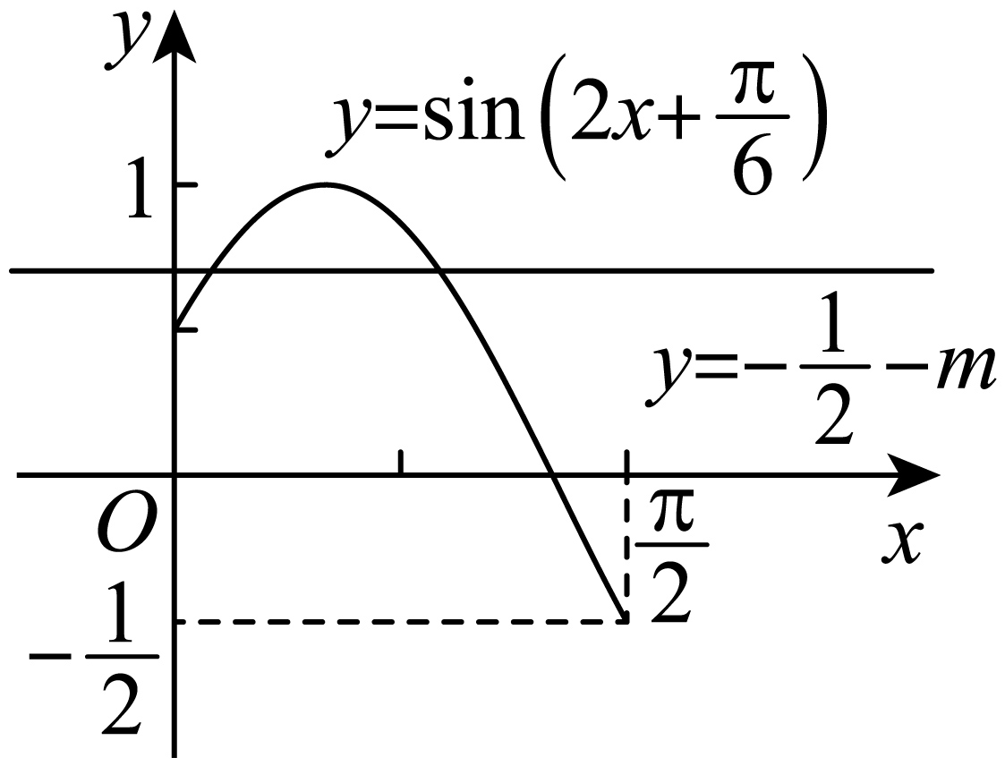

**【题型06 奇偶性】**

1．（23-24高一上·山东聊城·期末）下列函数中，既是周期函数又是偶函数的是（   ）

A． B． C． D．

【答案】B

【分析】根据三角函数的周期性、奇偶性逐一判断即可.

【详解】选项A：是奇函数，不满足题意；

选项B：令，定义域为，关于原点对称，

因为，，

所以既是周期函数又是偶函数，满足题意；

选项C：画出的图象如图所示，

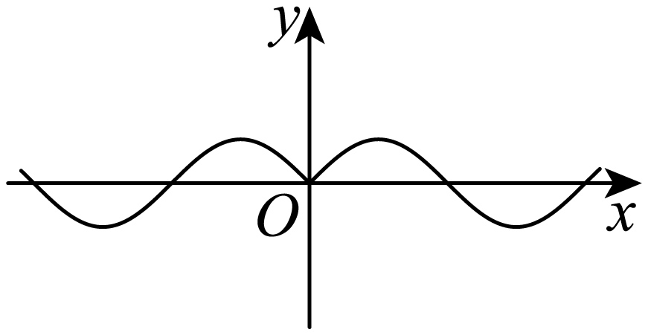

则不是周期函数，不满足题意；

选项D：令，则，

所以不是偶函数，不满足题意；

故选：B

2．（24-25高一下·北京西城·期中）函数是（   ）

A．奇函数，且最小值为 B．偶函数，且最小值为

C．奇函数，且最小值为 D．偶函数，且最小值为

【答案】B

【分析】利用函数奇偶性的定义即可判断函数的奇偶性，利用二次函数的基本性质可求得函数的最值.

【详解】由题意，函数的定义域为，

则，

故函数为偶函数，

因为，

且，

所以当时，函数的最小值为.

故选：B.

3．（25-26高一上·江苏泰州·月考）**（多选题）**下列函数中，是奇函数的为（   ）

A．*f*B．

C． D．

【答案】ACD

【分析】先对每个解析式化简、求定义域，再根据奇偶性的定义判断.

【详解】对于选项A，∵，∴恒成立，

函数的定义域为，定义域关于原点对称，

由*f*，

∴*f*为奇函数，A正确；

对于选项B，，函数为偶函数，B错误；

对于选项C，函数的定义域为，因为，

，∴为奇函数，C正确；

对于选项D，，定义域关于原点对称，为奇函数，D正确.

故选：ACD.

4．（24-25高一下·辽宁沈阳·月考）已知函数是奇函数，则的值为 ．

【答案】

【分析】

利用余弦型函数的性质，求出的表达式，再利用诱导公式计算即得.



【详解】由函数是奇函数，得，

则，所以当时，.

故答案为：.

5．设函数.若为偶函数，则 ．

【答案】3

【分析】根据题意，解得，结合即可求解．

【详解】由题知，且为偶函数，

所以，

解得，

又，所以．

故答案为：3．

6．（24-25高一下·上海·期末）已知函数，若，则 ．

【答案】

【分析】利用正弦函数，正切函数的周期性与奇偶性计算即可求值.

【详解】因为，且，所以，

所以，所以，

所以

.

故答案为：.

**【题型07 对称轴与对称中心】**

1．（25-26高一上·广东·期末）函数图象的对称轴方程为（    ）

A． B．

C． D．

【答案】C

【分析】利用正弦函数的图象和性质即得.

【详解】令，，解得，

图象的对称轴是．

故选：C．

2．（24-25高一下·上海·期中）“”是“是奇函数”的（    ）条件

A．充要 B．充分非必要

C．必要非充分 D．既非充分又非必要

【答案】B

【分析】根据是奇函数求出，再利用集合的包含关系判断可得出结论.

【详解】若是奇函数，则，

因为为的真子集，

所以“”是“是奇函数”的充分非必要条件.

故选：B.

3．若点是函数的图象的一个对称中心，则*a*的最小值为（    ）

A． B． C． D．

【答案】C

【分析】先求得函数的对称中心的表达式，然后求得的最小值.

【详解】根据正切函数的性质，的对称中心横坐标满足，

即的对称中心是，即，

又，则时最小，最小值是，即．

故选：C

4．已知函数图象的一条对称轴为直线，则（    ）

A． B． C． D．

【答案】A

【分析】采用整体替换法，令求解出的表示，根据的范围求解出的值.

【详解】由题意可知，，得.

因为，所以.

故选：A.

5．将函数的图像向左平移个单位，所得图像关于原点对称，则最小时，（ ）

A． B． C． D．

【答案】B

【分析】先进行图象变换，再由函数的对称性求解．

【详解】解析：平移后，，

所以.

所以，因为，所以最小值为.

所以.

故选：B

6．函数的最小正周期为.若，且函数的图象关于点中心对称，则（   ）

A． B． C． D．1

【答案】A

【分析】由三角函数的图像与性质可求得参数值，进而可得函数解析式，代入即可得解.

【详解】由函数的最小正周期满足，得，解得：.

又因为函数图像关于点对称，所以，

所以，，所以，因此可得：，

所以.

故选：A

7．（24-25高一下·湖南衡阳·期末）已知，，则（    ）

A． B． C． D．

【答案】C

【分析】利用余弦函数图象的对称性得，再利用诱导公式和二倍角的正弦公式及同角公式求解.

【详解】由，，得，且，

则，，

所以.

故选：C

**【题型08 根据图像求解析式】**

1．（24-25高一下·湖北黄冈·期中）已知函数（，）的图象如图所示，则（   ）

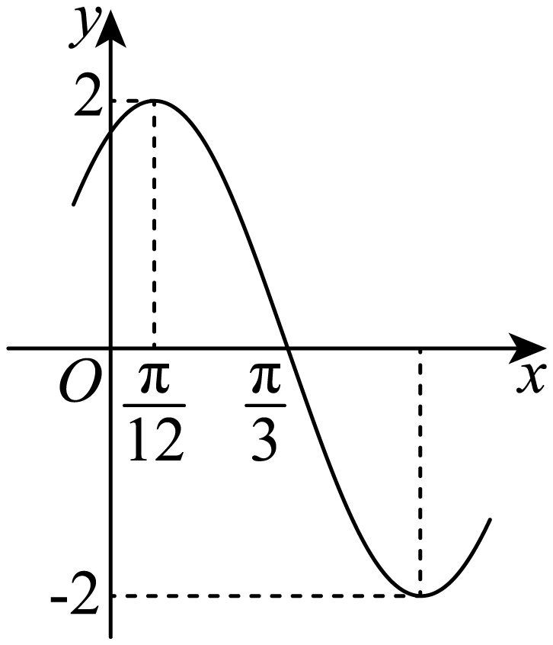

A． B． C． D．

【答案】B

【分析】利用余弦型函数图象的周期性和特殊点值分别求出参数即可.

【详解】由图象可知，函数的最小正周期满足，即，

所以，且，故解得.

又由图象可知，时，，即，

则，即，又因为，所以.

所以.

故选：B.

2．（2025高一·全国·专题练习）函数在区间上的简图如图，则函数的解析式可以是（    ）．

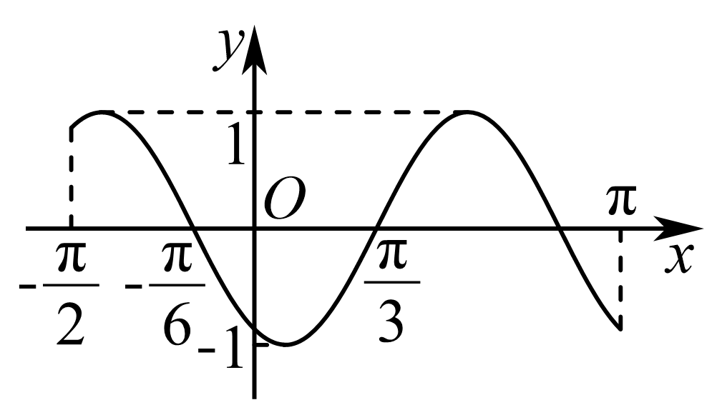

A． B．

C． D．

【答案】B

【分析】正弦型函数，观察图像得出，计算出周期，再算出，待定系数法求出，得到答案.

【详解】取正弦型函数，由图象知，

因为，所以，则，所以函数的解析式是．

因为函数的图象过点，

所以，则，．

当时，，所以函数的解析式可以是，

故选：B．

3．（25-26高一上·全国·课后作业）函数的图象如图所示，图中阴影部分的面积为，则（    ）

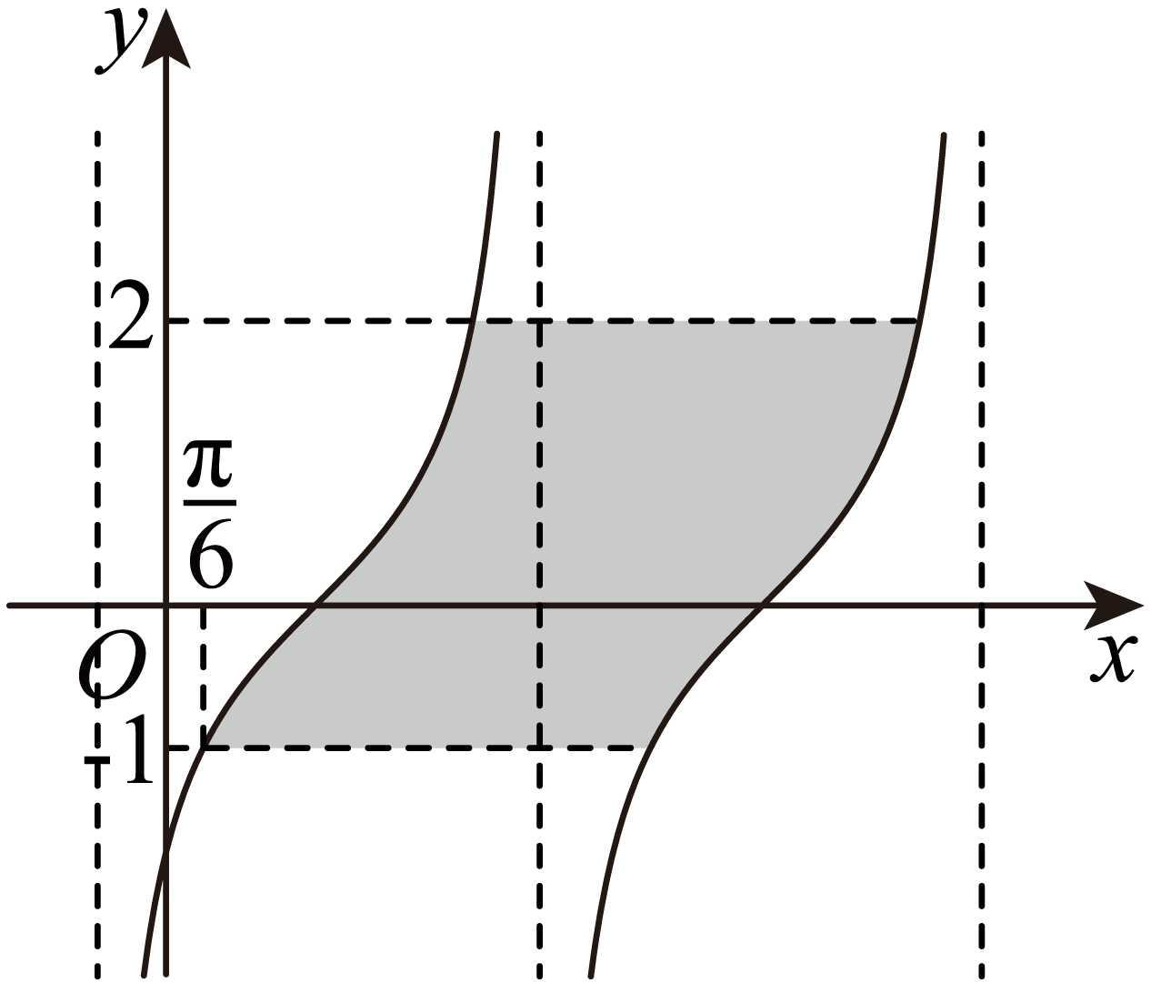

A． B． C． D．

【答案】C

【分析】由正切函数的周期性及其图象，应用等面积法求得最小正周期为，结合图象所过的点求得参数，即可得的解析式，进而求函数值即可.

【详解】如图，由正切函数的周期性可知，①和②面积相等，

故阴影部分的面积即为矩形的面积，易知，

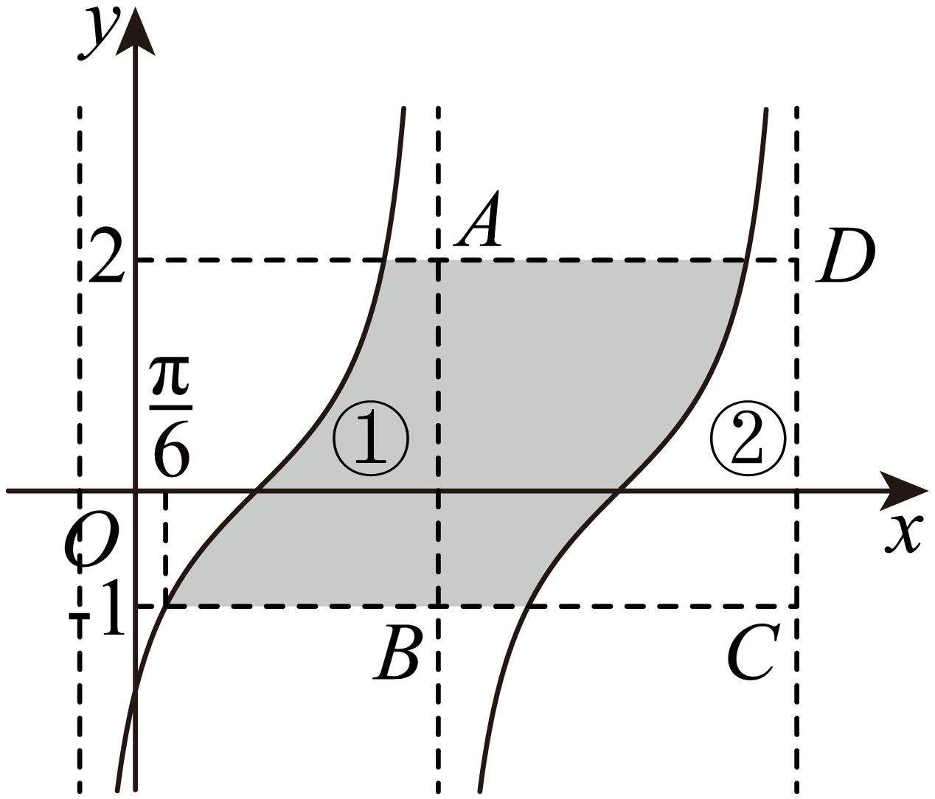

设函数的最小正周期为，则，

由题意得，解得，故，得，即.

的图象过点，即，

，，解得，

则，

.

故选：C.

4．（25-26高一·全国·假期作业）电流强度*I*（安培）随时间*t*（秒）变化的函数的图象如图所示，则时的电流强度为（    ）

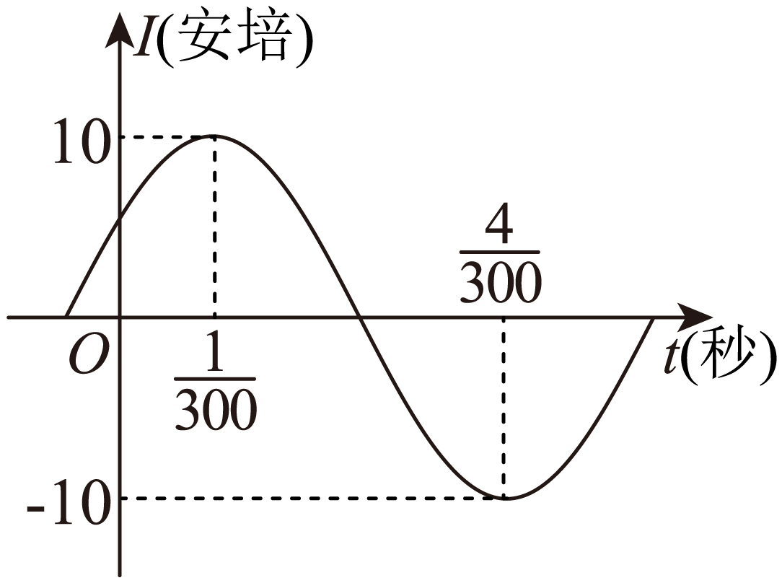

A．0安培 B．安培 C．安培 D．安培

【答案】A

【分析】根据图象求得，函数的周期，进而，将点代入解析式求得，最后将代入计算即可.

【详解】由图知，函数的周期.所以.

则，将点代入，

可得，所以，.又，所以，

故函数解析式为，将代入函数解析式，解得.

故选：A

5．（24-25高一下·山东潍坊·期末）已知函数的部分图象如图所示，则的值为（   ）

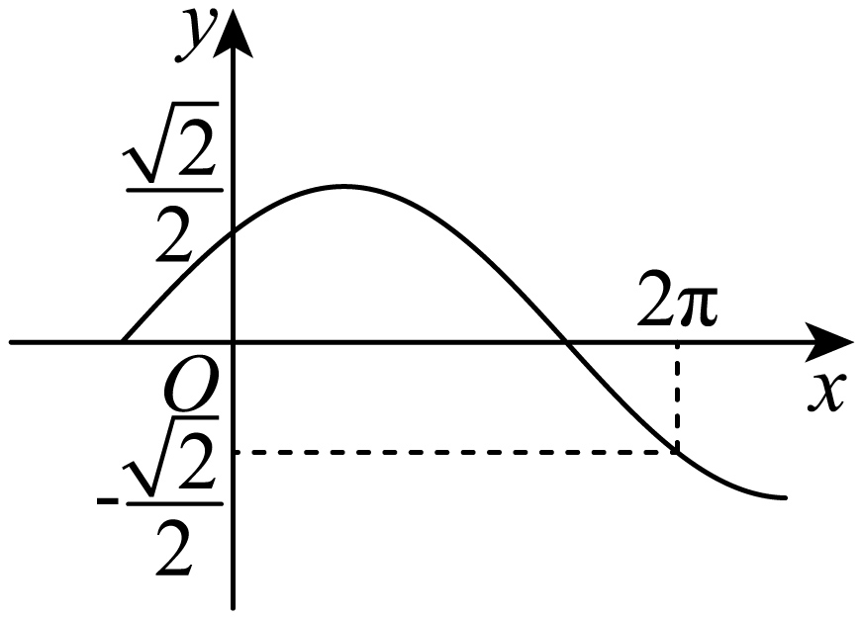

A． B． C． D．

【答案】C

【分析】根据图象，利用的图象与性质，可得，再结合各个选项，即可求解.

【详解】由图知，图象过点，

所以，又，所以，

又点在函数的减区间内，由，

得到，所以，

令，得到，结合各个选项可知，C正确，其它选项不满足，

故选：C.

6．（25-26高一上·江苏镇江·月考）已知函数的部分图象如图所示，则的值为（   ）

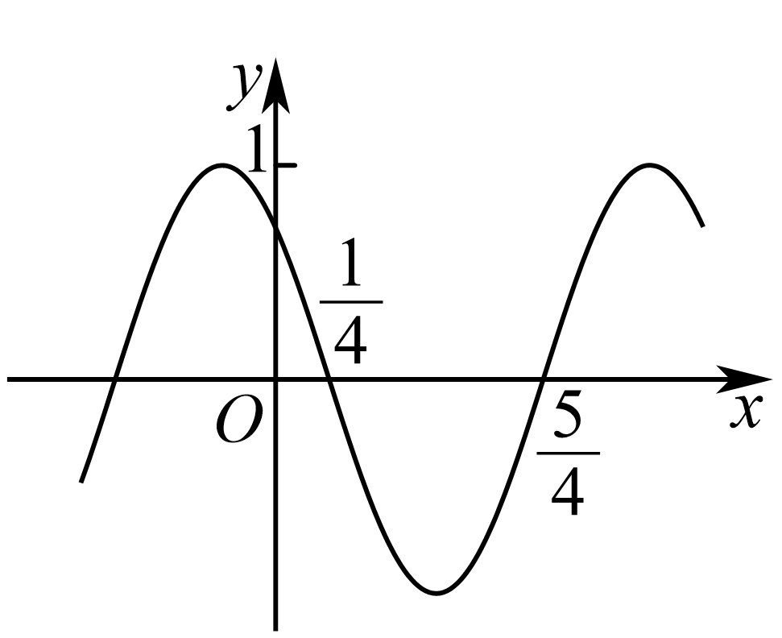

A． B． C． D．

【答案】C

【分析】根据周期求，再代入“五点”中的一个点，即可求.

【详解】由图象可知，，得，在的一个递减区间内，

则当时，，得，又,

当时，.

故选：C

**【题型09 图像变换问题】**

1．（25-26高一上·北京·开学考试）要得到函数的图象，需要把函数的图象（   ）

A．向左平移个单位长度 B．向右平移个单位长度

C．向左平移个单位长度 D．向右平移个单位长度

【答案】C

【分析】直接利用函数的图象变换规律，可得结论．

【详解】要得到函数的图象，

要得到函数的图象，

需要把函数的图象向左平移个单位长度；

故选：C

2．（2025高一·全国·专题练习）把函数的图象向左平移个单位长度，再把所得图象上各点横坐标放大到原来的2倍，则所得函数的解析式为（    ）．

A． B．

C． D．

【答案】B

【分析】根据图象平移过程写出对应解析式.

【详解】函数的图象向左平移个单位长度，即的图象，

再把图象上各点的横坐标放大到原来的2倍，得的图象．

故选：B.

3．（24-25高一下·海南·月考）将下列函数的图象向左平移个单位长度，所得的图象关于原点对称的是（   ）

A． B．

C． D．

【答案】B

【分析】根据三角函数图象的变换规律及函数奇偶性概念与性质求解判断.

【详解】对于A，将函数的图象向左平移个单位长度，得的图象，

记，定义域为，则，

故不是奇函数，图象不关于原点对称，故A错误；

对于B，将函数的图象向左平移个单位长度，得的图象，

记，定义域为，则，

故是奇函数，图象关于原点对称，故B正确；

对于C，将函数的图象向左平移个单位长度，得的图象，

记，定义域为，则，

故不是奇函数，图象不关于原点对称，故C错误；

对于D，将函数的图象向左平移个单位长度，得的图象，

记，定义域为，则，

故不是奇函数，图象不关于原点对称，故D错误，

故选：B．

4．（24-25高一下·河南南阳·期末）为了得到函数的图象，可以将函数的图象（   ）

A．向右平移个单位长度 B．向右平移个单位长度

C．向左平移是个单位长度 D．向左平移个单位长度

【答案】A

【分析】利用诱导公式化简，再根据平移变换的规律即得.

【详解】因，

故可以将函数的图象向右平移个单位长度，即可得到函数的图象.

故选：A.

5．若函数的图象向右平移个单位可得到函数的图象，则（    ）

A． B． C． D．

【答案】C

【分析】根据平移得到，根据已知建立等式，根据解出的值.

【详解】由的图象向右平移个单位，可得函数的图象，

因，

依题意可得，

解得，

因，故.

故选：C.

6．（24-25高一下·陕西渭南·期末）已知函数图象的一个对称中心为，则为了得到函数的图象，只需将函数的图象（   ）

A．向左平移1个单位长度 B．向左平移个单位长度

C．向右平移1个单位长度 D．向右平移个单位长度

【答案】C

【分析】由图象的一个对称中心为，先确定的值，进而得到的解析式，再将的图象向右平移1个单位长度得到的图象，即可得解.

【详解】因为函数图象的一个对称中心为，

所以，即，

又因为，所以当时，可得，所以.

为了得到函数的图象，

只需将函数的图象向右平移1个单位长度，即，

故选：C

7．（23-24高一上·江苏常州·期末）将正弦曲线向左平移个单位得到曲线，再将曲线上的每一点的横坐标变为原来的得到曲线，最后将曲线上的每个点的纵坐标变为原来的2倍得到曲线的，若曲线恰好是函数的图象，则在区间上的值域是（   ）

A． B． C． D．

【答案】B

【分析】根据正弦函数图象的变换规律可得的解析式，结合*x*的取值范围利用正弦函数的性质，即可求得答案.

【详解】将正弦曲线向左平移个单位得到曲线：的图象，

再将曲线上的每一点的横坐标变为原来的得到曲线：的图象，

将曲线上的每个点的纵坐标变为原来的2倍得到是曲线：的图象，

由于曲线恰好是函数的图象，故，

由得，

故，

故选：B

8．（24-25高一下·天津和平·期末）已知函数，将的图象向左平移（）个单位后，得到函数的图象，若与的图象关于轴对称，则的最小值为（   ）

A． B． C． D．

【答案】A

【分析】先利用三角恒等变换化简，根据图象变换求出的解析式，进而根据和正弦函数的图象和性质列式求解即可.

【详解】由题意可得

，

所以，

因为与的图象关于轴对称，

所以，即，

所以，解得，

又由可得的最小值为，

故选：A

**【题型10 *w*的取值范围问题】**

1．（24-25高一下·河南·月考）已知（）在上单调递增，则的取值范围是（    ）

A． B． C． D．

【答案】C

【分析】根据给定条件，利用正弦函数的单调性列出不等式求出范围.

【详解】当时，，而在上单调递增，

则，解得，

所以的取值范围是.

故选：C

2．若函数在区间上恰有唯一对称轴，则*ω*的取值范围为（        ）

A． B． C． D．

【答案】D

【分析】利用辅助角公式化简得到，再求出，结合对称轴条数得到不等式，求出答案.

【详解】，

因为，，所以，

因为区间上恰有唯一对称轴，故，

解得.

故选：D

3．（24-25高一上·河北秦皇岛·期末）已知直线是函数（其中）的图象的一条对称轴，且函数在区间上单调，则的值为（   ）

A． B． C．2 D．

【答案】A

【分析】由是函数的一条对称轴，可得，再根据在区间上单调，则，可得，运算可求得的值.

【详解】由直线是函数的图象的一条对称轴，有，可得，

又由函数在区间上单调，则，可得，

有，有，可得，.

故选：A.

4．（24-25高一下·贵州·月考）已知函数，若在区间内有且仅有3个零点和2条对称轴，则的取值范围是（   ）

A． B． C． D．

【答案】A

【分析】根据自变量的取值范围求解出的取值范围，进而根据已知条件结合三角函数图像求得的取值范围.

【详解】因为，所以，

由于函数在区间上有且仅有3个零点和2条对称轴，

根据函数的图像：

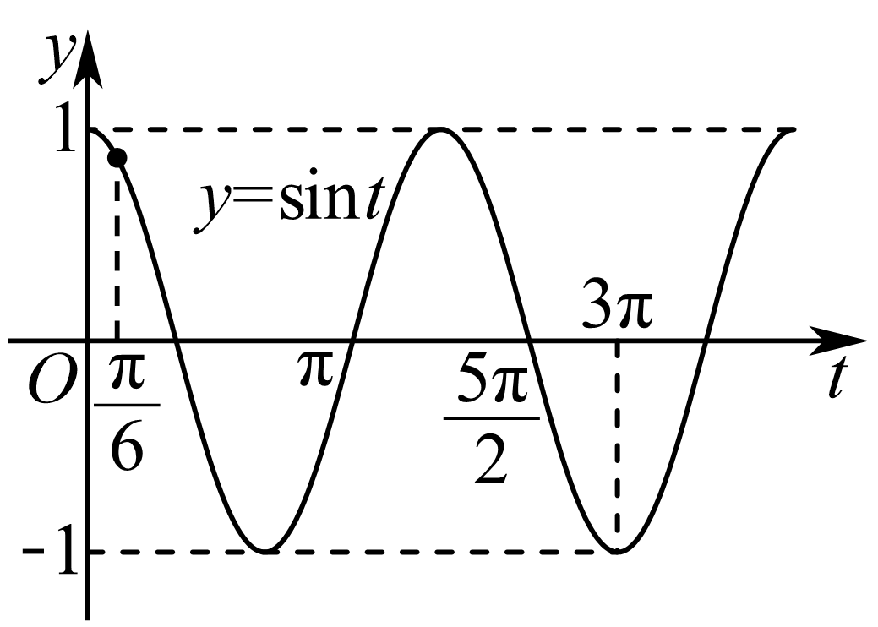

所以，整理得：．

故选：A．

5．已知函数，若在区间上没有最值，则的最大值为（    ）

A． B． C． D．2

【答案】A

【分析】由，得，进而结合题意可得，进而求解即可.

【详解】由，，

则，

因为在区间上没有最值，

所以，

则，解得，

所以的最大值为.

故选：A.

6．（24-25高一下·山西临汾·期末）已知函数（其中）在区间上单调，则的取值范围为（   ）

A． B．

C． D．

【答案】A

【分析】由题意可得，，结合解出即可得.

【详解】由题意可得，，

解得且，，

又，则，，则，

故且，故.

故选：A.

7．（24-25高一上·广东深圳·期末）已知函数在区间上是增函数，且在上恰好取得一次最大值，则的取值范围是（   ）．

A． B． C． D．

【答案】D

【分析】由二倍角公式，诱导公式化简函数，通过范围求得范围，由函数单调递增建立不等式，解出的取值范围，通过范围求得范围，由函数在对应区间取一次最大值建立不等式，解出的取值范围，

【详解】，

当时，由在区间上单调递增可得，，解得．

当时，，由恰好在区间上取得一次最大值可得，解得，

综上所述，，

故选：D．

8．（24-25高一下·四川南充·期中）已知函数的最大值为2，若在区间上有2个零点，则的取值范围为（   ）

A． B． C． D．

【答案】D

【分析】先根据差角的正余弦公式及降幂公式将化简，再由最大值求出值，进而得到的解析式，通过换元，把在区间上有2个零点，转化为在区间上有2个零点，再结合图象，得到的范围，即可得到的取值范围.

【详解】



，

所以当时，取到最大值，

解得，所以.

令，

在区间上有2个零点，

即在区间上有2个零点，

，解得.

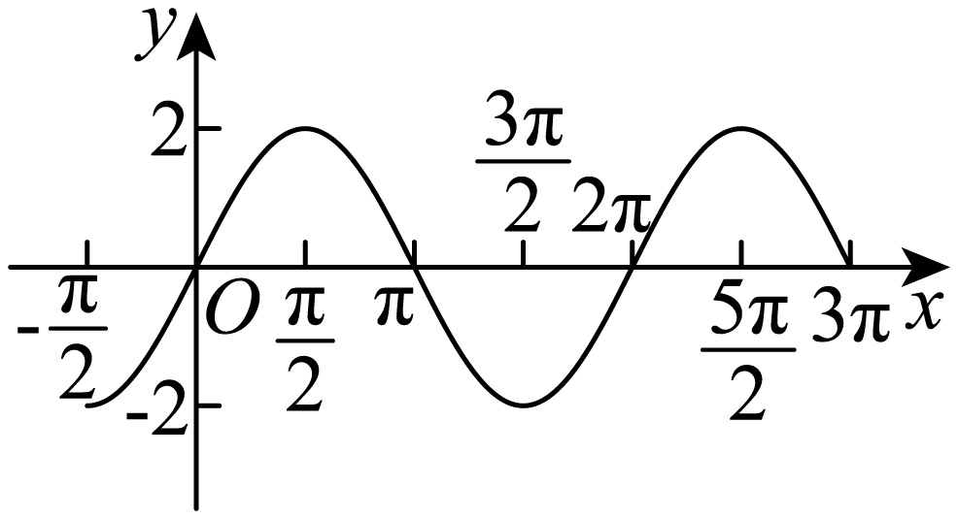

故选：D

**【题型11 三角函数图像与性质的综合应用】**

1．已知函数的图象关于点对称．

(1)求；

(2)若，求函数的最值及取最值时的的值；

(3)若，且，求．

【答案】(1)

(2)当时，函数取最大值1；当时，函数取最小值

(3)

【分析】（1）利用两角和的正弦公式进行化简，将代入即可求出答案；

（2）求出，结合正弦函数的图象即可求出答案；

（3）即，利用平方关系求出，再利用两角差的余弦公式可求出答案.

【详解】（1），

因为函数的图象关于点成中心对称，

所以，即，因为，所以.

（2），因为，所以，

所以当，即时，函数取最大值，且最大值为1，

当，即时，函数取最小值，且最小值为；

（3）因为，即，

因为，所以，

若，则，

但，所以，

所以．

所以

．

2．（2025高一·全国·专题练习）已知函数，对，有.

(1)求的值及的单调递增区间；

(2)将函数图象上的所有点，向右平移个单位后，再将所得图象上的所有点，纵坐标不变，横坐标变为原来的倍，得到函数的图象.若，，求实数的取值范围.

【答案】(1)，单调递增区间为

(2)，或

【分析】（1）利用三角恒等变换公式化简得到，根据的取值范围和条件即可求出的值，进而得到函数的解析式，然后利用整体法求得函数单调性；

（2）根据图象的伸缩变换和平移变换求得的解析式，令函数，根据不等式的能成立问题可知，令，换元后得到，根据的取值范围，即可求得的最小值，最后解不等式即可求得答案.

【详解】（1），

因为，有，所以当时，取得最值，所以，，即，，

又，所以，所以，

由，，可得，，

所以的单调递增区间为.

（2）将函数图象上的所有点，向右平移个单位后得到函数的图象，再将所得图象上的所有点，纵坐标不变，横坐标变为原来的倍，得到函数的图象；

令，，

因为，，所以；

令，则，可得，所以，

因为，所以，所以，

所以当时，；

所以，即，解得或.

所以实数的取值范围为或.

3．（24-25高一上·福建莆田·期末）已知函数．

(1)若的图象的两条相邻对称轴之间的距离为，且当时，有解，求实数的取值范围；

(2)若在区间上单调递增，求的取值范围.

【答案】(1)

(2)

【分析】利用三角函数和差的正弦公式及二倍角公式对函数进行化简，根据三角函数的性质求解即可.

【详解】（1）

因为图象的相邻两条对称轴之间的距离为，所以的最小正周期．

又，所以，所以函数．

因为，所以，所以.

所以，

若有解，则．

所以的取值范围为.

（2）由（1）知，.

令，，因为，即的单调递增区间为，.

因为在区间上单调递增，所以

所以，，解得，.

因为，所以，解得，又，所以.

将代入中可得，即，又，所以.

故的取值范围为.

4．（25-26高一上·陕西西安·月考）已知定义域为的函数的解析式为．

(1)求函数的最小正周期；

(2)已知方程在区间有两个不同的实数解，求实数的取值范围；

(3)已知函数，，函数的解析式为，，若对任意的，总存在，使得成立，求实数的取值范围．

【答案】(1)；

(2)；

(3).

【分析】（1）先利用两角和的正弦、余弦公式和二倍角公式化简，再根据正弦函数的周期公式求解即可；

（2）根据（1）中解析式画出大致图象，根据图象求解即可；

（3）由题知，进而得，，记在上的值域为，即可将问题转化为，再根据，利用集合的包含关系列式求解即可.

【详解】（1）由题意可得



，

所以.

（2）由（1）可知，，

当时，，

因为方程在区间有两个不同的实数解，

所以与，图象有两个不同的交点，

，图象如图：

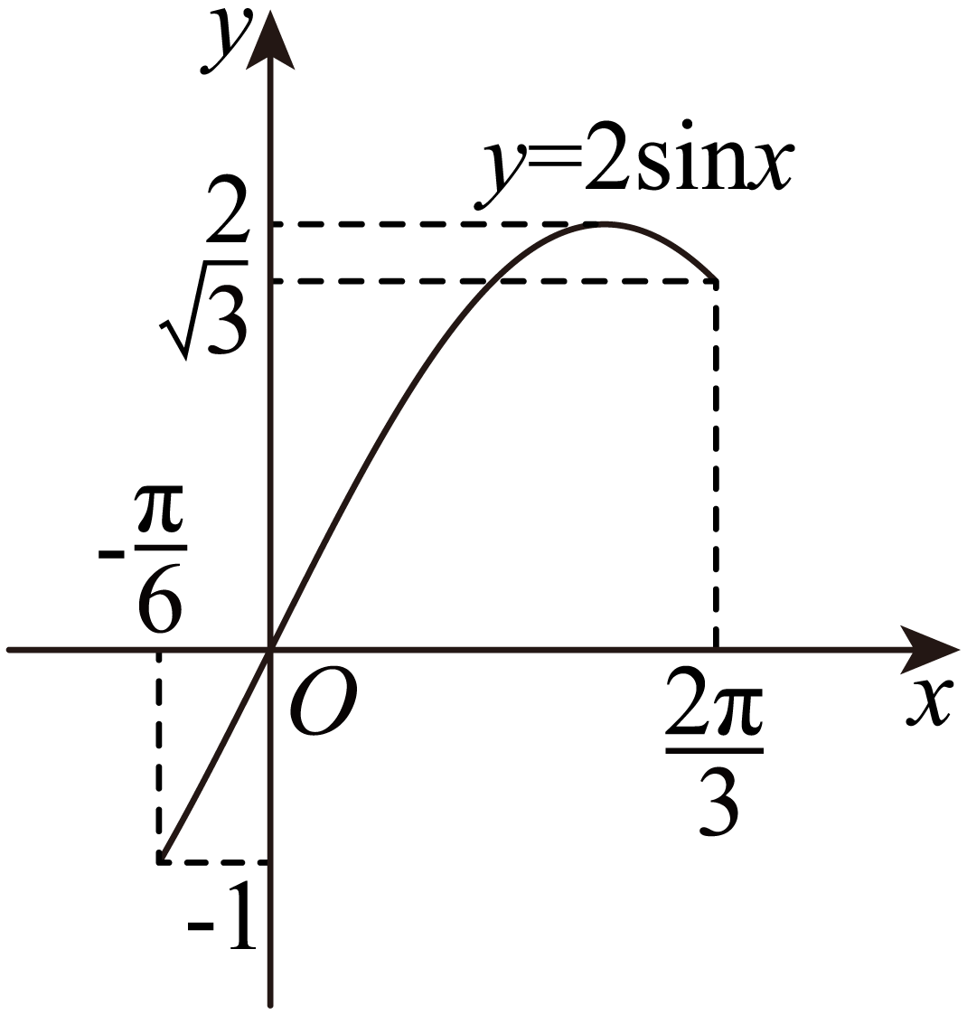

方程有两个不同的解，由图象可知.

所以实数的取值范围为

（3）

当时，，则，

当，，则，

，记在上的值域为，

因为若对任意的，总存在，使得成立，

所以，显然当时，不满足题意；

当时，，故，

则，解得，所以；

当时，，故，

则，解得，所以；

综上所述，．

5．（24-25高一上·福建厦门·月考）已知函数（，）的图象两相邻对称轴之间的距离是，且函数经过点.

(1)求函数的解析式；

(2)若对任意，恒成立，求实数的取值范围；

(3)若函数的图象在区间（，且）上至少含有30个零点，在所有满足条件的区间上，求的最小值.

【答案】(1)

(2)

(3)

【分析】（1）根据正弦函数的最小正周期计算公式求出，将点代入计算即可求解；

（2）参变分离进行处理，将问题转化为，只需求出不等式右边的最小值，结合对勾函数的单调性进行辅助求解；

（3）先求出零点的一般形式，结合零点的个数求出区间长度的最小范围.

【详解】（1）由，得，则，

又图象过点，则，

得，，又，

所以，故.

（2）因为，所以，，

故，

而恒成立，

即，

整理可得.

令，

设，，且，

则，

由于，则，所以，

即在区间上单调递增，故，

故，即实数*m*的取值范围是.

（3）由题意知，

由得，

故或，

解得或，

故的零点为或，

所以相邻两个零点之间的距离为或

若最小，则和都是零点，此时在区间分别恰有个零点，

所以在区间上恰有29个零点，

从而在区间上至少有一个零点，所以，

另一方面，在区间上恰有30个零点，

所以的最小值为.

**【题型12 三角函数在实际问题中的应用】**

1．（24-25高一上·江苏淮安·期末）**（多选题）**筒车是我国古代发明的一种水利灌溉工具，因其经济又环保，至今还在农业生产中使用（如图1）．若一半径为的筒车水轮圆心*O*距离水面（如图2），已知水轮按逆时针转动，每分钟转动4圈，当水轮上点*P*从水中浮现时（图2中点）开始计时，点*P*距水面的高度*y*（单位：）可以用与时间*x*（单位：s）有关的函数表示．下列结论正确的有（    ）

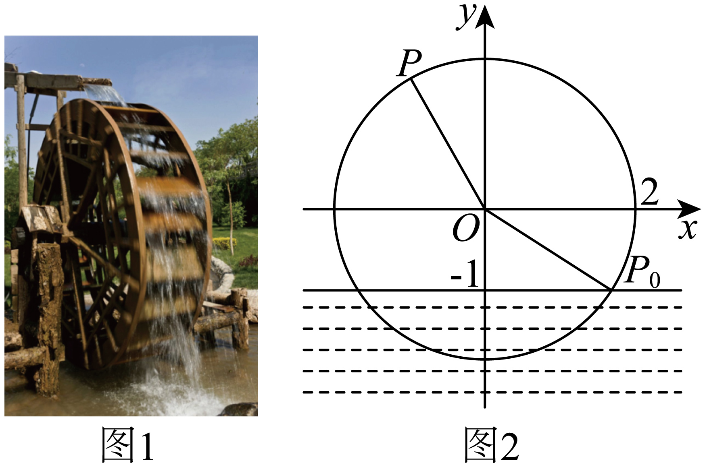

A．

B．点*P*第一次到达最高点需用时5s

C．点*P*再次接触水面需用时10s

D．当点*P*运动2.5s时，距水面的高度为

【答案】BC

【分析】根据函数模型的定义与性质，求出*A*、*B*和*T*、*ω*、*φ*，写出函数解析式，再判断选项中的命题是否正确．

【详解】函数中，所以，

时，，解得，因为，所以，

所以，A错误；

令得，则，解得，

所以*x*的最小值为5，即点*P*第一次到达最高点需用时5秒，B正确；

由题意知，点*P*再次接触水面需用时（秒），C正确；

当时，，点*P*距水面的高度为2米，D错误．

故选：BC

2．（24-25高一下·辽宁大连·月考）**（多选题）**如图（1）是一段依据正弦曲线设计安装的过山车轨道．建立平面直角坐标系如图（2），*h*（单位：m）表示在时间*t*（单位：s）时．过山车（看作质点）离地平面的高度．轨道最高点*P*距离地平面．最低点*Q*距离地平面．入口处*M*距离地平面．当时，过山车到达最高点时，过山车到达最低点*Q*．设，下列结论正确的是（   ）

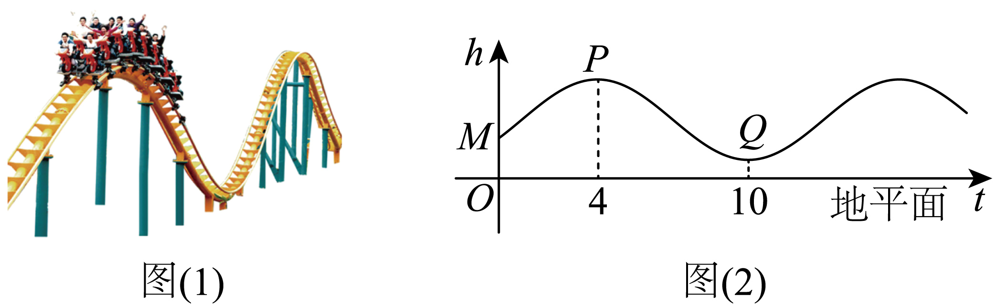

A．函数的最小正周期为12 B．

C．时，过山车距离地平面是 D．一个周期内过山车距离地平面高于的时间是

【答案】AC

【分析】根据题意抽象出函数的最值，列式求，根据周期求，最后根据求，再根据函数的解析式判断CD.

【详解】由题意可知，周期满足，得，故A正确；

所以，得，

又，解得，，

所以，

又，即，

得，因为，所以，故B错误；

所以.

则，故C正确；

对于D，由，得，即，

则，，解得，，

所以一个周期内过山车距离底面高于20m的时间是，故D错误.

故选：AC.

3．（24-25高一下·甘肃白银·期末）**（多选题）**已知某景区有一时钟花观花区，这种花开放与环境的温度有关，在花期内，时钟花每天可开闭一次，当温度达到20℃时花才开放，当温度上升到30℃时花就会凋谢.已知某季节该景区在8时到16时的气温*y*（单位：℃）与时间*t*（单位：时）近似满足函数关系式.某游客在该季节的某日8时到16时的某时段到该景区观赏这种时钟花，则他能欣赏到这种花开放的时段是（    ）

A．8～10时 B．10～12时 C．12～14时 D．14～16时

【答案】ABD

【分析】由三角函数的性质求解

【详解】，

由，得，

令，则，

所以，或，，

解得，或，，

结合，

取时，；

时，或.

所以或或.

故选：ABD

4．（24-25高一下·江西吉安·期中）**（多选题）**摩天轮是一种大型转轮状的机械建筑设施，乘客坐在摩天轮慢慢往上转，可以从高处俯瞰四周景色．已知摩天轮最高点距离地面高度为，转盘直径为，开启后按逆时针方向匀速旋转，摩天轮设置有若干个座舱，转一周需要．游客甲在座舱转到距离地面最近的位置进舱，后距离地面的高度为（单位：），下述结论正确的是（   ）

A．

B．甲进舱10分钟后距离地面的高度是

C．若在，时刻游客距离地面的高度相等，则的最小值为30

D．在运行一周的过程中，的时间超过

【答案】ACD

【分析】根据题意设，利用相关信息可求，A正确；计算出，B错误；C选项，由余弦函数的对称性得；D选项，令，解不等式，求出在运行一周的过程中，的时间为.

【详解】A选项，根据题意，设，

转盘直径为，，最高点距离地面高度为，，转一周需要，，

，又游客甲在座舱转到距离地面最近的位置进舱，

即过，，故，又，所以，

所以，故A正确；

B选项，，故进舱10分钟后距离地面的高度是，故B错误；

C选项，，即，

即，

由余弦函数的对称性得，即，

所以则的最小值为30，故C正确；

D选项，令，

即，

因为，所以，

故，解得，

在运行一周的过程中，的时间为，

所以的时间超过，故D正确；

故选：ACD.



1．（24-25高一下·辽宁葫芦岛·期末）将函数图像上所有点的横坐标缩小到原来的倍，纵坐标不变，再把所得的图像向右平移个单位长度，则所得新函数的解析式为（    ）

A． B．

C． D．

【答案】B

【分析】根据三角函数的伸缩、平移变换可得结果.

【详解】由题可知：.

故选：B

2．（24-25高一下·湖北·期末）函数是（   ）

A．最小正周期为的奇函数

B．最小正周期为的偶函数

C．最小正周期为的奇函数

D．最小正周期为的偶函数

【答案】D

【分析】首先根据二倍角公式化简函数解析式，再判断函数的性质.

【详解】，

所以函数的最小正周期为，

又，所以为偶函数.

故选：D.

3．（25-26高一上·江苏扬州·月考）若，，，则、、的大小关系为（   ）

A． B．

C． D．

【答案】A

【分析】根据题意，分别利用正弦函数，指数函数和对数函数的性质，求得的取值范围，即可求解.

【详解】由，所以，

又由，因为，所以，

又因为，所以，

所以.

故选：A.

4．（24-25高一下·辽宁大连·期末）已知函数的周期为，且在上单调递增，则可以是（   ）

A． B． C． D．

【答案】B

【分析】结合三角函数的周期性定义和三角函数图象逐选项判断即可.

【详解】对于A，，结合正弦函数图象可知，时，单调递增，时，单调递减，故A错误；

对于B，，，所以周期为，

因为，所以，所以，

结合正弦函数图象，函数在上单调递增，故B正确；

对于C，，因为，所以，结合余弦函数图象可知，

函数在单调递减，在单调递增，故C错误；

对于D，，当时，函数无意义，所以在上不单调递增，故D错误，

故选：B.

5．（24-25高一下·山东聊城·月考）已知函数的部分图象如图所示，则下列结论正确的个数是（    ）

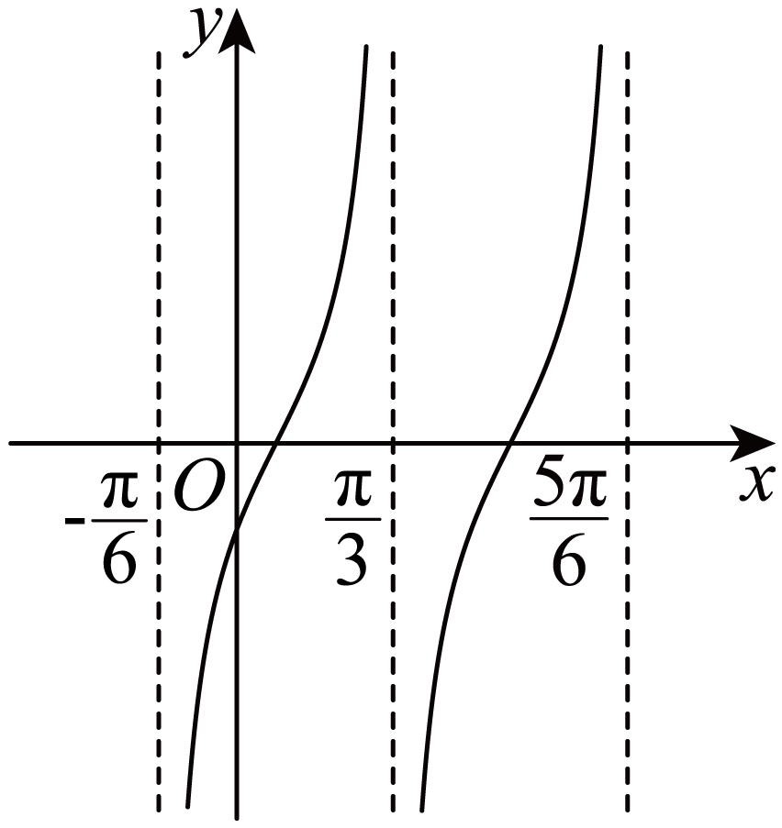

①；②；

③的图象与*y*轴的交点坐标为；④函数的图象关于直线对称

A．1 B．2 C．3 D．4

【答案】C

【分析】根据图象求周期，然后可判断①；根据正切函数定义域可判断②；代入验证可判断③；判断关于点对称，然后由图象的对称变换可判断④.

【详解】对①，由图可知，的最小正周期，则，故①正确；

对②，由图象可知时，函数无意义，故

由，得，即，故②错误；

对③，由，故③正确；

对④，由，则的图象关于点对称，

由图象对称变换可得函数的图象关于直线对称，故④正确．

故选：C.

6．（24-25高一上·四川泸州·期末）已知函数，则下列说法正确的是（    ）

A．函数的图象关于点对称 B．函数图象的一条对称轴是直线

C．是奇函数 D．若，则

【答案】B

【分析】将选项A，B，C中的条件分别代入函数的解析式中，计算判断对应结论；取特值计算判断D作答.

【详解】对于A，因，则函数的图象关于点不对称，A不正确；

对于B，因，而，则数图象的一条对称轴是直线，B正确；

对于C，，

令，，，所以不是奇函数，C不正确；

对于D，取，显然有，而，，此时，D不正确.

故选：B

7．（24-25高一下·福建泉州·期中）把函数的图象向右平移*a*个单位长度后得到偶函数的图象，则*a*的最小正值为（    ）

A． B． C． D．

【答案】D

【分析】根据平移变换法则得，再根据余弦函数的性质列方程求解即可.

【详解】由题意得，

由（）得（），当时，*a*有最小正值为.

故选：D

8．（24-25高一下·河南南阳·期中）以下变换中，能将函数的图象变为函数的图象的是（   ）

A．每个点的横坐标缩短为原来的，再向左平移个单位长度

B．每个点的横坐标伸长为原来的2倍，再向左平移个单位长度

C．向右平移个单位长度，再将每个点的横坐标缩短为原来的

D．向右平移个单位长度，再将每个点的横坐标伸长为原来的2倍

【答案】B

【分析】由三角函数伸缩变换，平移变换知识结合诱导公式，可判断选项正误.

【详解】对于A，变换后的函数为

，故A错误；

对于B，变换后的函数为

，故B正确；

对于C，变换后的函数为

，故C错误；

对于D，变换后的函数为

，故D错误.

故选：B

9．函数的图象向右平移个单位长度后，其图象关于轴对称，则（    ）

A． B． C． D．

【答案】B

【分析】写出平移后函数解析式，利用它关于轴对称（函数为偶函数）求得值．

【详解】把函数（）的图象向右平移个单位长度，

所得图象对应的函数是（），且它是偶函数，

所以（），，（），

又因为，所以.

故选：B．

10．（24-25高一下·湖北·期中）要得到的图象，只需将的图象（    ）

A．所有点的横坐标伸长到原来的4倍，再向左平移个单位

B．所有点的横坐标伸长到原来的4倍，再向左平移个单位

C．所有点的横坐标缩短到原来的倍，再向左平移个单位

D．所有点的横坐标缩短到原来的倍，再向左平移个单位

【答案】D

【分析】直接按照图象的伸缩平移变换可得正确选项.

【详解】因为，

所以先将的图象上所有点的横坐标缩短到原来的倍（纵坐标不变），

得到的图象，

再向左平移个单位，得到的图象.

故选：D．

11．（24-25高一下·辽宁锦州·期末）已知函数的最小正周期为，则下列说法正确的有（   ）

A．

B．函数在上为减函数

C．直线是函数图象的一条对称轴

D．点是函数图象的一个对称中心

【答案】D

【分析】根据二倍角余弦公式、辅助角公式化简函数解析式，结合正弦型函数的周期公式、单调性、对称性逐一判断即可.

【详解】.

A：因为，所以由，因此本选项说法不正确；

B：由上可知：，

当时，，

因此函数在上为增函数，所以本选项说法不正确；

C：因为，

所以直线不是函数图象的一条对称轴，因此本选项说法不正确；

D：因为，

所以点是函数图象的一个对称中心，因此本选项说法正确，

故选：D

12．已知函数的部分图象如图所示，则（    ）

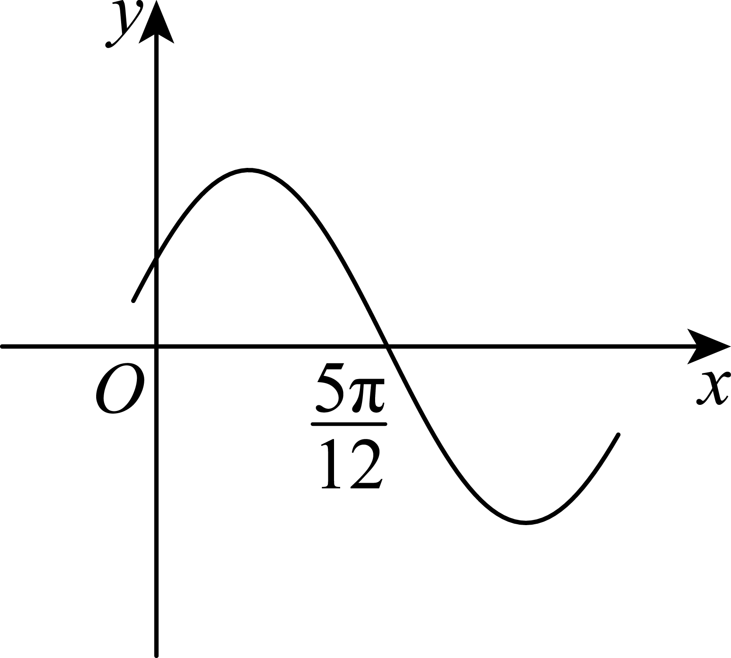

A． B． C． D．

【答案】A

【分析】根据为函数递减区间上的零点，可得，即可求出.

【详解】因为图象过点，所以，

为函数递减区间上的零点，可得，，

即，

因为，所以.

故选：A.

13．函数的两个零点分别为，且，在上仅有两条对称轴，则可以是（    ）

A． B． C． D．

【答案】A

【分析】根据函数零点的概念和三角函数的图象与性质可得，由且可得.由可得，取即可求解.

【详解】因为函数的两个零点为，且在上仅有两条对称轴，

所以，又且，得.

由函数的零点为，得，

得，

当时，，此时.

故选：A.

14．（24-25高一上·广东佛山·期末）函数的最小值和最大值分别为（    ）

A． B． C． D．

【答案】B

【分析】画出图象，结合图象可得的最小值和最大值.

【详解】画出的图象如图

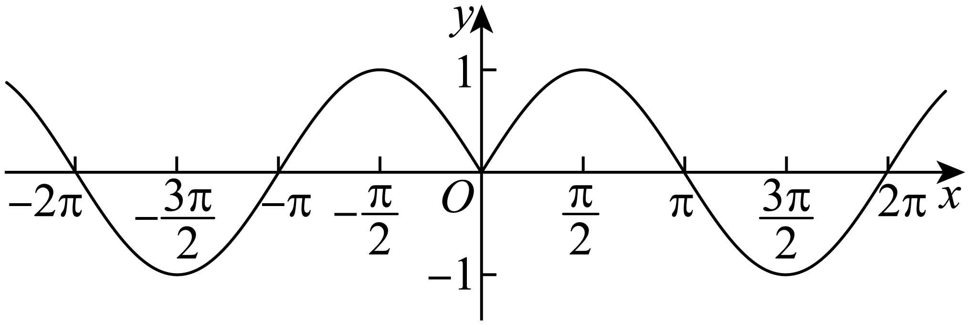

画出图象如图

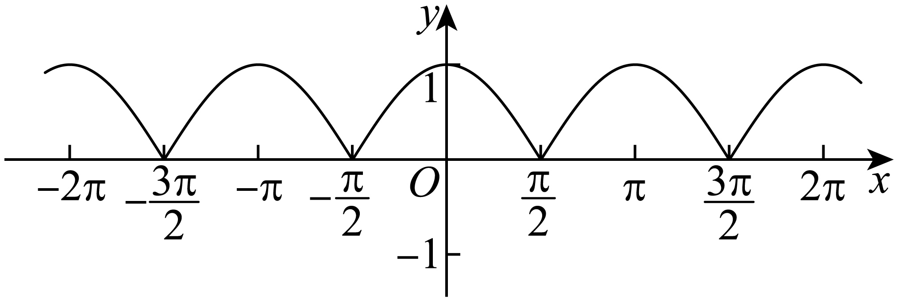

将两个图象画在一起，取下方图象，画出的图象，如图，

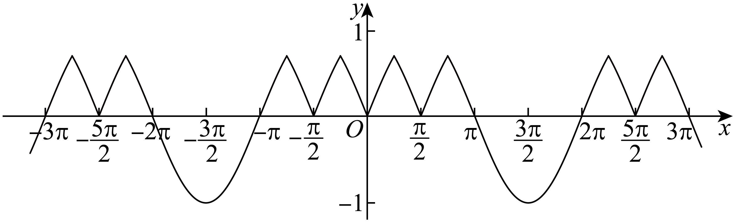

根据图象可知，函数的最小值和最大值分别为，

故选：B.

15．（24-25高一下·湖南·期末）若函数的图象如图，则的解析式可能为（    ）

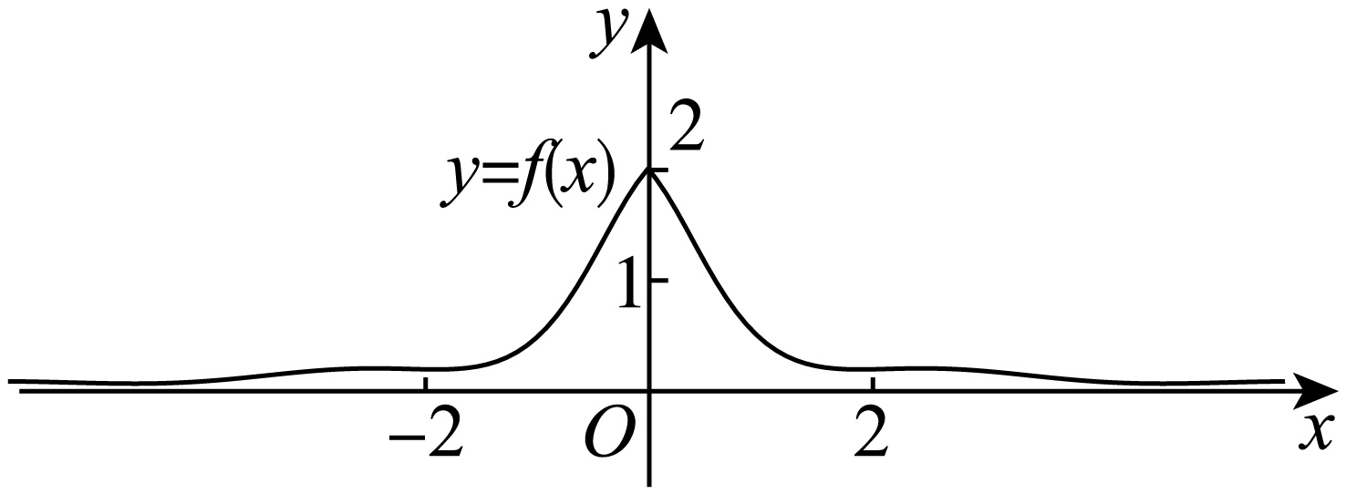

A． B．

C． D．

【答案】B

【分析】根据图像可知函数为偶函数，以及函数图像始终在轴上方，判断即可.

【详解】由图形判断函数的定义域为，且为偶函数，

对A，，故错误；

对C，，故错误；

对B，，

当且始终是正数，故正确；

对D，，

当，但可以为负数，所以不符合要求，故错误.

故选：B

16．（24-25高一下·河南·期末）已知函数，给出下列结论：①是周期函数；②的最小值是；③在区间上单调递减．其中正确结论的个数为（   ）

A．0 B．1 C．2 D．3

【答案】B

【分析】根据已知得，由正余弦函数的性质依次判断各项的正误，即可得.

【详解】由已知得，易知，故是周期函数，故①正确；

当时，，，故②错误；

结合解析式，知在上单调递减，在上单调递减，而，故③错误．

故选：B

17．（25-26高一上·内蒙古巴彦淖尔·月考）函数的部分图象如图所示，则下列叙述正确的是（    ）

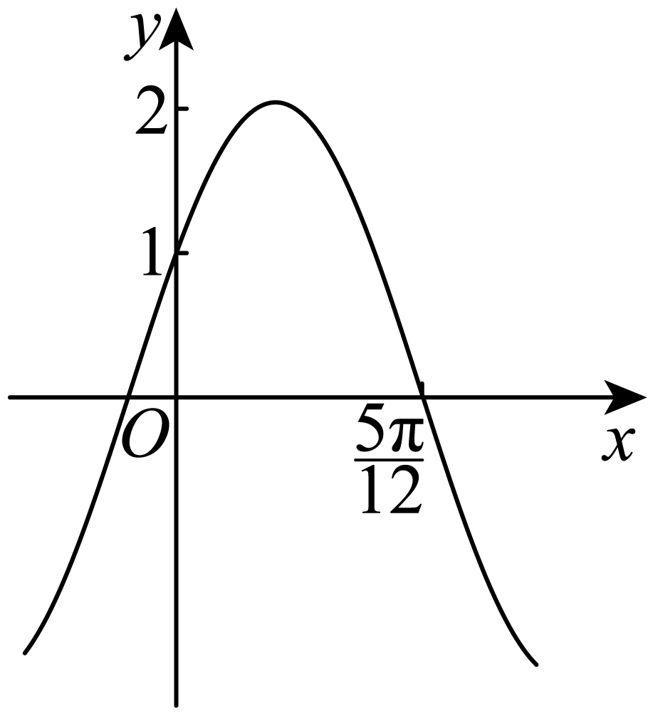

A．函数图象可由的图象向左平移个单位得到

B．函数在区间上单调递增

C．函数图象关于直线对称

D．函数图象的对称中心为

【答案】B

【分析】根据给定的函数图象，结合“五点法”作图求出函数解析式，再根据正弦函数的单调性、对称性，结合三角函数图象的平移变换，逐项判断作答．

【详解】由图象可知，，，因为，所以，

所以，而，则，

由图可知，所以，所以，

A，图象向左平移个单位得到图象，不正确；

B，由，可得，

则单调递增区间为，则在上单调递增，即在上单调递增，正确；

C，由于，则直线不是函数图象的对称轴，不正确；

D，由，可得，则函数图象关于点对称，不正确．

故选：B

18．（24-25高一上·天津·期末）已知函数的部分图象如图所示

①函数的图象关于对称

②函数的图象关于直线对称

③函数在上单调递增

④若函数有两个零点，则实数的取值范围为

以上说法正确的个数有（   ）

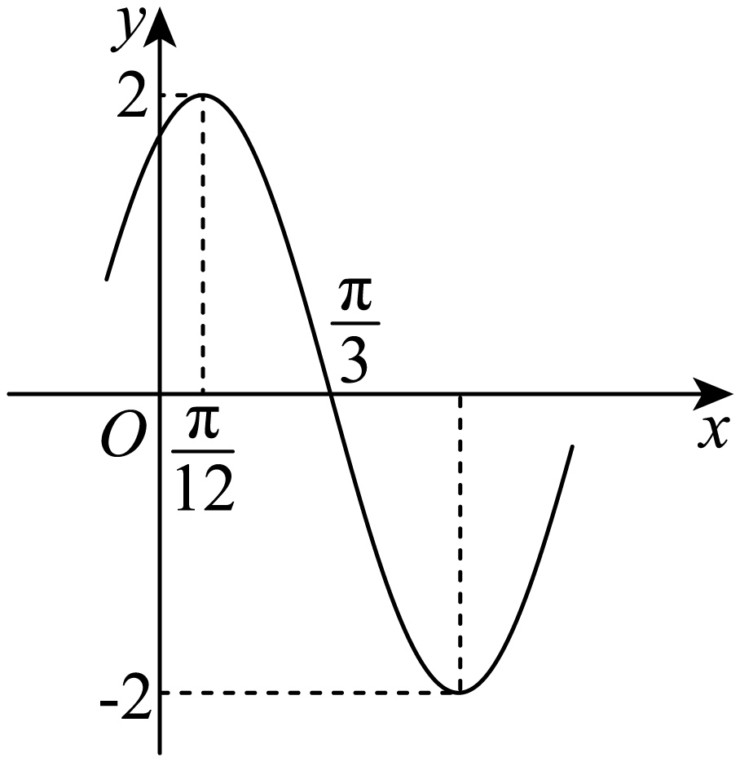

A．1个 B．2个 C．3个 D．4个

【答案】B

【分析】根据图象确定函数的解析式，由正弦函数性质判断ABC；结合函数的零点个数与函数图象的交点个数之间的关系即可判断D.

【详解】由图可知，，所以，得，

则，将点代入得：，

所以，又，所以，所以.

对于①，，

所以点是图象的一个对称点，故①正确；

对于②，因为，为最小值，

所以函数的图象关于直线对称，故②正确；

对于③，由，得，

令，则，函数在上单调递减，故③错误；

对于④，若在上有两个零点，则方程在上有两个根，

即函数与直线在上有两个交点.

由，得，所以，

所以，所以，故④错误．

故选：B．

19．（24-25高一下·湖北·月考）将函数的图象向左平移个单位长度后，横坐标变为原来的倍，纵坐标不变得到函数的图象，若满足则的最小值为（    ）

A． B． C． D．

【答案】C

【分析】利用三角恒等变换得到，由伸缩变换和平移变换得到，根据对称性得到，求出最小值.

【详解】

，

向左平移个单位长度，得到，

则  ，

因为 ，所以是 图象的一条对称轴，

则  ，故，

解得 ，

又，所以当时，取得最小值，的最小值为 .

故选：C

20．已知函数在区间上单调递增，则当取最大值时，在区间上的值域为（   ）

A． B． C． D．

【答案】C

【分析】先由正弦函数的单调性和在区间上单调递增确定的最大值，再由正弦函数的单调性求出值域即可.

【详解】因为，所以当时，，

因为在区间上单调递增，所以，则，即，

所以，所以，解得，则的最大值为1，

此时，

当时，，则在区间上的值域为.

故选：C.

21．已知函数在上存在最值，且在上单调，则的取值范围是（   ）

A． B． C． D．

【答案】C

【分析】利用整体法，结合三角函数图象性质对进行最值分析，对区间上进行单调分析，得到 ，其中，求得，进而求得的取值范围．

【详解】因为，当时，，

因为函数在上存在最值，则，解得，

当时，，

因为函数在上单调，

则，

所以其中，解得，

所以，解得，

又因为，则，

当时，；当时，；当时，．

又因为，所以的取值范围是.

故选：C.

22．设，则不等式组的解集为（   ）

A． B． C． D．

【答案】C

【分析】先结合二倍角余弦公式，利用一元二次不等式的解法及余弦函数性质求得的解，再结合二倍角正弦公式及正弦函数性质求得的解，求交集即可得解.

【详解】因为，由，得，

所以（舍）或，所以．

由，得，又，所以，

所以．因为，所以．

所以不等式组的解集为.

故选：C．

23．已知函数在上单调递减，且为的一条对称轴，是的一个对称中心，当时，的最小值为（   ）

A． B． C．1 D．0

【答案】B

【分析】根据在上单调递减，确定的取值范围，由为图象的一个对称中心，直线为图象的一条对称轴，得出，得，

进而求得，结合正弦函数的图象与性质即可求解.

【详解】因为在上单调递减，

所以；

因为为图象的一个对称中心，

所以①；

因为直线为图象的一条对称轴，且在上单调递减，

所以②，

②①得，，即，



结合，可得，

当时，，，得，

当时，，在单调递减，符合题意，

所以，

当时，，

在上单调递增，在上单调递减，

所以.

故选：B．

24．（24-25高一下·江西南昌·期末）已知函数的部分图象如图所示，将函数图象上所有的点的横坐标变为原来的，纵坐标不变，得到函数的图象，若在上单调递增，且对，在上都不单调，则*ω*的取值范围为（   ）

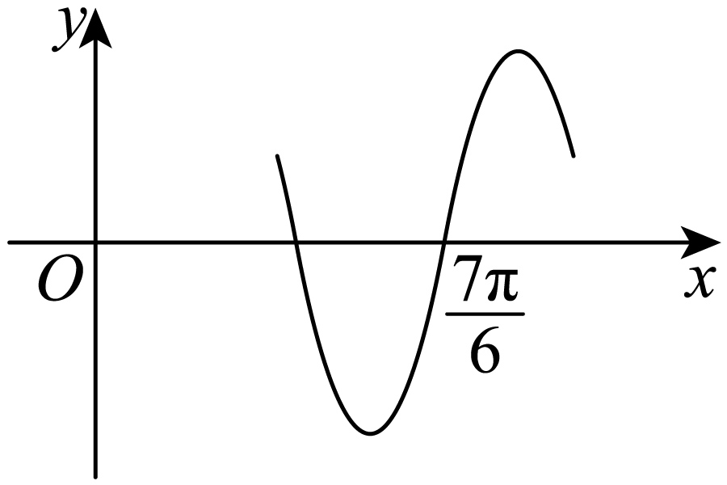

A． B． C． D．

【答案】B

【分析】由求出，利用图象平移规律求出得到函数，再根据的单调性可得答案.

【详解】由得即，

因为，所以，可得，

将函数图象上所有的点的横坐标变为原来的，纵坐标不变，

得到函数，

由得，

所以的单调递增区间为，

可得，则，

解得，又因为对，在上都不单调，

所以，解得，

综上，.

故选：B.

25．（25-26高一上·全国·期末）**（多选题）**已知函数，则下列说法正确的是（    ）

A．若的最小正周期是，则

B．当时，图象的对称中心的坐标为

C．当时，

D．若在区间上单调递增，则

【答案】AB

【分析】A选项根据周期公式求解，B选项根据正切函数的对称中心坐标公式求解，C选项直接代入求解，D选项根据正切函数的单调区间代入求解.

【详解】A选项，当的最小正周期是时，，则,故正确

B选项，当时，，所以令，

解得，所以函数图象的对称中心的坐标为，故正确.

C选项，当时，，，故错误.

D选项*，* 令，解得，

所以函数的单调递增区间为，

因为在区间上单调递增，所以，

解得，

另一方面，即，所以，

又因为，所以由，得，由，得，

所以的取值范围是，故错误.

故选：AB

26．（25-26高一上·全国·单元测试）**（多选题）**已知函数满足，且对任意，都有，当取最小值时，下列说法正确的是（    ）

A．的图象关于对称

B．在上的值域为

C．在内取得2次最大值

D．在上单调递减

【答案】ACD

【分析】根据给定的函数性质，结合正弦型函数的性质求参数，即可得解析式，再由正弦函数性质求区间值域、最大值及单调性，判断各项的正误.

【详解】A：由，得的图象关于对称，

则，即，

对任意，都有，得在处取得最小值，

即，得，

则，化简得．

因为，当取最小值时，得，则且，得，

所以，对；

B：当时，得，

所以在上的值域为，错；

C：当时，，或时取得最大值，对；

D：当时，，所以在上单调递减，对.

故选：ACD

27．**（多选题）**已知函数（，）在区间上单调递增，则下列选项正确的是（    ）

A．函数的最小正周期为 B．函数图象的一个对称中心可能是

C．函数的最大值为 D．函数在区间上单调递减

【答案】BC

【分析】首先化简函数，利用函数单调性得出，应用周期公式，对称性及最值，再根据函数的性质逐项判断即可.

【详解】





当时单调递增，则时，函数单调递增，

所以，所以；

不确定，A选项错误；

令，，

所以当时，时，时，函数图象的一个对称中心是，B选项正确；

设，因为函数的最大值为1，

所以函数的最大值是，故C选项正确；

已知在区间上单调递增，若函数在区间上单调递减，

则，但是，不能恒成立 ，故D不正确.

故选：BC.

28．**（多选题）**已知函数（）的部分图象如图所示，则下列结论正确的是（    ）

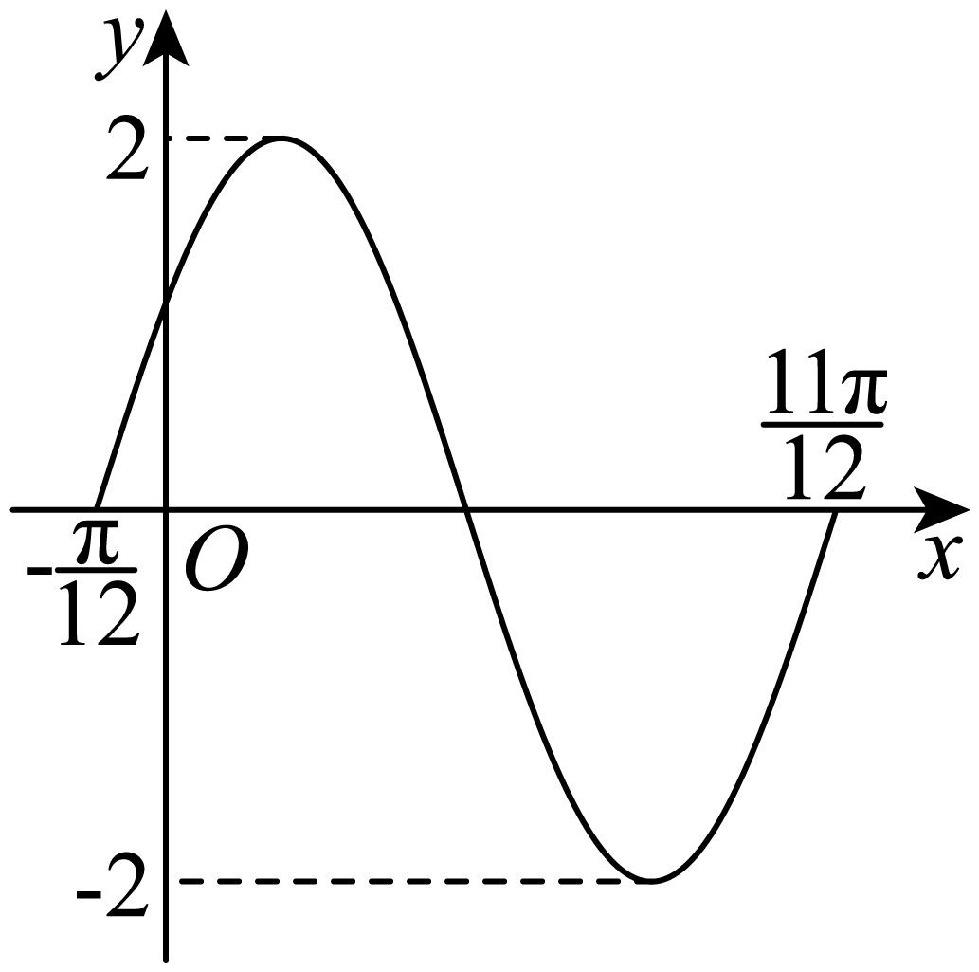

A．

B．若，则

C．将函数的图象向右平移个单位长度得到函数

D．当时，曲线与有4个交点

【答案】ABD

【分析】根据给定的函数图象，结合五点法作图求出函数的解析式判断A；求出的值判断B；利用平移变换求解判断C；作出图形判断D.

【详解】观察函数的图象，得，最小正周期，解得，

由，得，而，则，

对于A，，故A正确；

对于B，由，得，

则或，

解得或，

又，则，故B正确；

对于C，，故C错误；

对于D，在同一坐标系内作出函数与在上的图象，

如图，作出符合题意的图形，

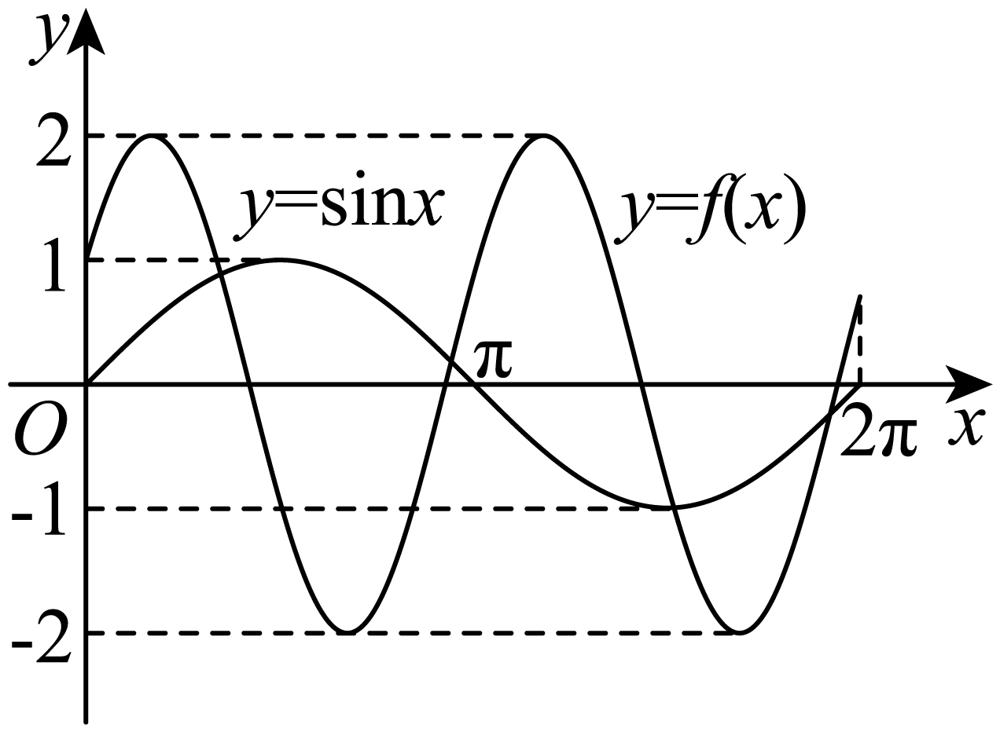

观察图象得，两个函数图象有4个交点，故D正确.

故选：ABD

29．（24-25高一下·广东江门·期中）**（多选题）**如图所示，一半径为米的水轮，水轮圆心距离水面米，已知水轮每秒逆时针转动一圈，如果当水轮上点从水中浮现时（图中点）开始计时，则（      ）

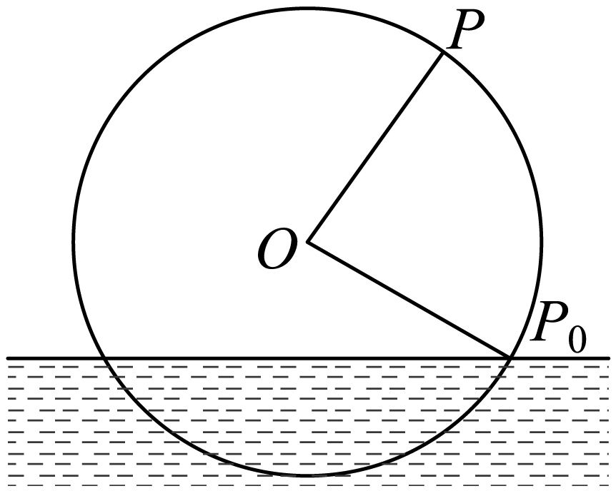

A．点第一次到达最高点需要秒

B．当水轮转动秒时，点距离水面米

C．当水轮转动秒时，点在水面下方，距离水面米

D．点距离水面的高度（米）与（秒）的函数解析式为

【答案】ACD

【分析】设点距离水面的高度（米）和时间（秒）的函数解析式为，根据题意，求出的值，即可判断选项D的正误，对于A，令，即可求解；对于B和C，将的取值代入解析式，即可求解.

【详解】设点距离水面的高度（米）和时间（秒）的函数解析式为

，

由题意得：，解得：，

所以，故选项D正确，

对于选项A，令，得到，所以，

令，得到，所以选项A正确，

对于选项B，令，代入，

得到，所以选项B错误，

对于选项C，令，代入，

得到，所以选项C正确，

故选：ACD.

30．（24-25高一下·江苏·月考）**（多选题）**如图，弹簧挂着的小球做上下运动，它在秒时相对于平衡位置的高度厘米由关系式确定，其中，，.小球从最低点出发，经过2秒后，第一次回到最低点，则下列说法中错误的是（    ）

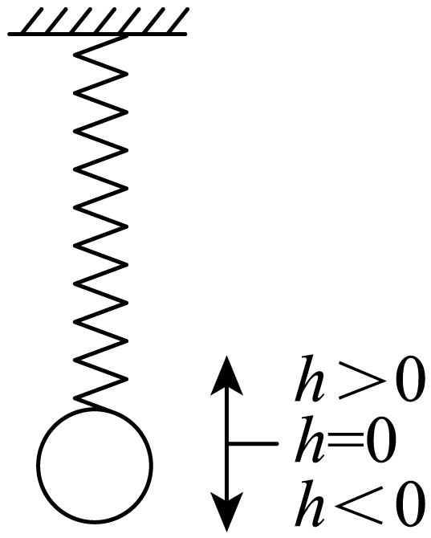

A．

B．秒与秒时小球偏离于平衡位置的距离之比为2

C．当时，若小球有且只有三次到达最高点，则

D．当时，若时刻小球偏离于平衡位置的距离相同，则

【答案】ACD

【分析】根据周期求出，代入得到，进而得到函数解析式判断A；再代值判断B；根据正弦函数的性质判断C；利用特殊值判断D.

【详解】由题可知小球运动的周期，又，所以，解得，

当时，，即，，所以，

则，故A错误；

因为，，

所以秒与秒时小球偏离于平衡位置的距离之比为，故B正确；

若，则，又当时，小球有且只有三次到达最高点，

所以，解得，即，故C错误；

因为，令，，

则，，

满足且时刻小球偏离于平衡位置的距离相同，

此时，故D错误.

故选：ACD.

31．（25-26高一上·黑龙江大庆·期末）函数的值域为 .

【答案】

【分析】将等量代换为，得到，利用还原法设，根据余弦函数的性质得到的范围，则转化为，利用二次函数的性质求值域即可得解.

【详解】，，

，

设，，，

则转化为，

对称轴为，又在范围内，

在处，取最大值，且最大值为，

时，，

时，，

，的值域为.

故答案为：.

32．已知函数，若，则 ．

【答案】

【分析】构造奇函数，利用奇函数性质求解即可.

【详解】设，

则，

由，，

则，

故答案为：.

33．已知函数，，是的两个极值点，且.

(1)求的解析式；

(2)若在上恒成立，求实数的取值范围.

【答案】(1)

(2)

【分析】（1）由辅助角公式和周期公式即可求解；

（2）求得在上的值域，再由在上恒成立，构造不等求解即可.

【详解】（1），

由，是的两个极值点，且得的最小正周期，

所以，解得，

所以.

（2）因为，所以，

故，所以，

因为在上恒成立，

即在上恒成立，

所以，解得.

所以满足题意的实数的取值范围为.

34．（24-25高一下·黑龙江齐齐哈尔·月考）函数的图像过点，对于恒成立，此时最小值为.

(1)求的解析式 .

(2)若，求的范围 .

(3)若在上有两个不相等实数根，求*m*的范围.

【答案】(1)

(2)

(3)

【分析】（1）根据题意判断函数最小正周期，以及函数上的点的坐标，求出参数，写出函数解析式即可.

（2）根据函数单调性，列出不等式，求出解得范围即可.

（3）根据函数单调性，求出在给定区间上的值域，进而判断参数的范围.

【详解】（1）当恒成立，此时最小值为，可知最小正周期，所以，

则过点，代入得，

化简得，即，解得，

因为，所以，可得；

（2）当时，可得，

解得，

因为，所以当时，得，当时，得，

所以的范围为.

（3）当时，，

设，

可知在上单调递增，在上单调递减，在上单调递增，

可知，

当在上有两个不相等实数根时.

35．已知函数为奇函数，且图象的相邻两对称轴间的距离为．

(1)求的解析式及对称轴；

(2)将函数的图象向右平移个单位长度，再把横坐标缩小为原来的（纵坐标不变），得到函数的图象，当时，求函数的值域；

(3)对于第（2）问中的函数，记方程在上的根从小到大依次为，，，，试确定*n*的值，并求的值．

【答案】(1)，对称轴为

(2)

(3)，

【分析】（1）先由相邻对称轴距离得周期，求出；再利用奇函数性质求出，得到解析式；最后令正弦函数取最值，求出对称轴.

（2）通过平移、伸缩变换得到的解析式，结合的范围确定内层函数的范围，进而求出的值域.

（3）将方程转化为正弦方程，结合的范围确定根的个数；再利用正弦函数的对称性，求出各根之和的表达式并计算结果.

【详解】（1）因为函数图象的相邻两对称轴间的距离为，

所以，可得．

又由函数为奇函数，可得，

所以，

因为，所以，所以函数，

令，解得，

所以的对称轴为．

（2）将函数的图象向右平移个单位长度，可得的图象，

再把横坐标缩小为原来的，得到函数的图象，

当时，，

当时，函数取得最小值，最小值为，

当时，函数取得最大值，最大值为，

故函数在区间上的值域为．

（3）由方程，即，得，

因为，所以，

设，则，，结合正弦函数的图象，

如图所示：

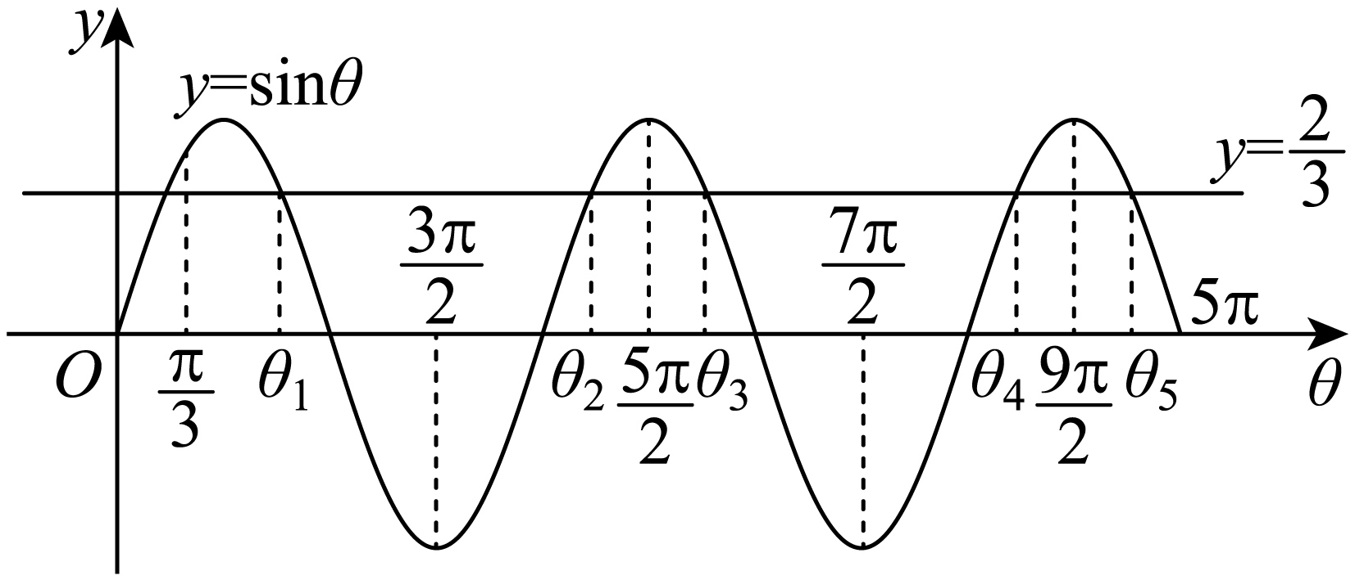

可得方程在区间上有5个根，即，

其中，，

，，

即，，

，，

解得：，，，，

所以．